沙 湾 市 政 务 服 务 中 心

### 办 事 指 南

自然资源局

**事项名称**

不动产登记

**一、受理条件：**

材料齐全符合法定形式

**二、办理材料：**

1、不动产分层分户平面图、宗地图

2、买卖合同

3、房屋所有权证、国有土地使用证（不动产权证书）

4、法律法规及其他材料

5、不动产登记申请审批表

6、申请人身份证明

7、完税或减免税凭证

**三、办理方式：**

窗口办理,网上办理,快递申请

**四、办理时限：**

法定时限：30个工作日

承诺时间：3个工作日内

**五、收费依据及标准：**

**收费标准：**住宅、车库、车位、储藏室登记费：80元／件 其他非住宅类登记费：550元／件 证书工本费：（核发一本不动产权属证书）免费 证书工本费：每增加一本证书加收工本费10元（核发两本以上（含两本）不动产权属证书

**收费依据：**根据《自治区发展改革委 财政厅关于转发国家发展改革委 财政部关于不动产登记收费标准等有关问题的通知》 (新发改医价［2017] 526号）和《关于减免部分行政事业性收费有关政策的通知》 (财税［2019] 45号）

**六、办事时间：**

周一至周五

夏季 上午 10:00:00至14:00:00

下午 16:00:00至20:00:00

冬季 上午 10:00:00至14:00:00

下午 16:00:00至20:00:00

（国家法定节假日除外）

**七、办理机构及地点：**

新疆维吾尔自治区塔城地区沙湾市书香街道智慧大道东路105号政务服务中心不动产登记中心C10窗口

**八、咨询查询途径：**

咨询电话座机:0993-6028510

新疆政务服务网（https://zwfw.xinjiang.gov.cn/）**九、监督投诉渠道：**

投诉电话：0993-6028506、0901-12345

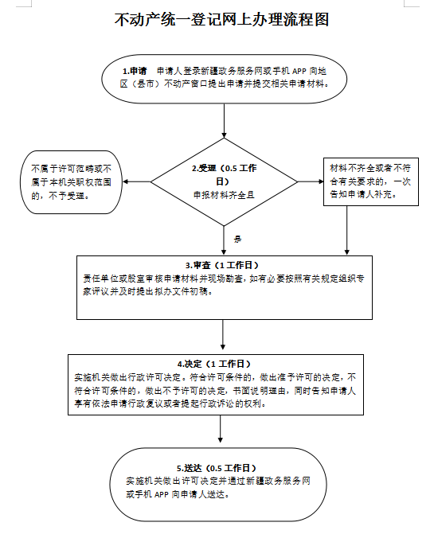新疆政务服务网（http://zwfw.xinjiang.gov.cn/); 沙湾市书香街道智慧大道东路105号政务服务中心不动产主任办公室

**十、办理流程：**

沙 湾 市 政 务 服 务 中 心

### 办 事 指 南

自然资源局

**事项名称**

集体土地所有权登记

**一、受理条件：**

材料齐全符合法定形式

**二、办理材料：**

1、不动产登记申请审批表

2、权籍调查表、测量报告等不动产权籍调查成果

3、申请人身份证明

4、法律法规及其他材料

5、土地权属来源证明

6、相关税费缴纳凭证

**三、办理方式：**

窗口办理,网上办理,快递申请

**四、办理时限：**

法定时限：30个工作日

承诺时间：15个工作日内

**五、收费依据及标准：**

**收费标准：**住宅、车库、车位、储藏室登记费：80元／件 其他非住宅类登记费：550元／件 证书工本费：（核发一本不动产权属证书）免费 证书工本费：每增加一本证书加收工本费10元（核发两本以上（含两本）不动产权属证书

**收费依据：**根据《自治区发展改革委 财政厅关于转发国家发展改革委 财政部关于不动产登记收费标准等有关问题的通知》 (新发改医价［2017] 526号）和《关于减免部分行政事业性收费有关政策的通知》 (财税［2019] 45号）

**六、办事时间：**

周一至周五

夏季 上午 10:00:00至14:00:00

下午 16:00:00至20:00:00

冬季 上午 10:00:00至14:00:00

下午 16:00:00至20:00:00

（国家法定节假日除外）

**七、办理机构及地点：**

新疆维吾尔自治区塔城地区沙湾市书香街道智慧大道东路105号政务服务中心不动产登记中心C10窗口

**八、咨询查询途径：**

咨询电话座机:0993-6028506

新疆政务服务网（https://zwfw.xinjiang.gov.cn/）

**九、监督投诉渠道：**

投诉电话：0993-6028506、0901-12345

新疆政务服务网（http://zwfw.xinjiang.gov.cn/); 沙湾市书香街道智慧大道东路105号政务服务中心不动产主任办公室

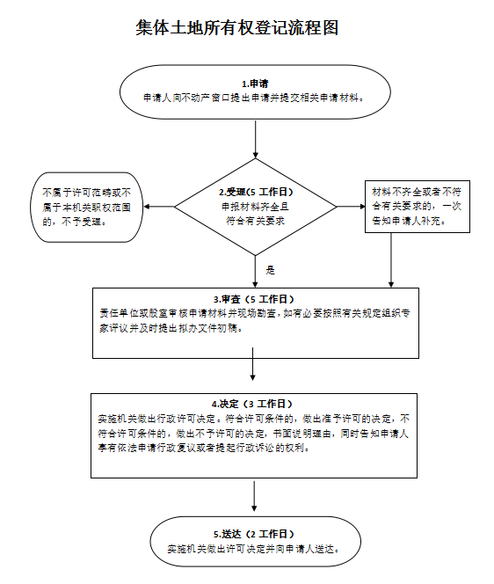**十、办理流程：：**

沙 湾 市 政 务 服 务 中 心

### 办 事 指 南

自然资源局

**事项名称**

集体土地所有权首次登记

1. **受理条件：**

### 材料齐全符合法定形式

1. **办理材料：**

1、不动产登记申请审批表

2、权籍调查表、测量报告等不动产权籍调查成果

3、申请人身份证明

4、法律法规及其他材料

5、土地权属来源证明

**三、办理方式：**

窗口办理,网上办理,快递申请

**四、办理时限：**

法定时限：30个工作日

承诺时间：15个工作日内

**五、收费依据及标准：**

**收费标准：**住宅、车库、车位、储藏室登记费：80元／件 其他非住宅类登记费：550元／件 证书工本费：（核发一本不动产权属证书）免费 证书工本费：每增加一本证书加收工本费10元（核发两本以上（含两本）不动产权属证书

**收费依据：**根据《自治区发展改革委 财政厅关于转发国家发展改革委 财政部关于不动产登记收费标准等有关问题的通知》 (新发改医价［2017] 526号）和《关于减免部分行政事业性收费有关政策的通知》 (财税［2019] 45号）

**六、办事时间：**

周一至周五

夏季 上午 10:00:00至14:00:00

下午 16:00:00至20:00:00

冬季 上午 10:00:00至14:00:00

下午 16:00:00至20:00:00

（国家法定节假日除外）

**七、办理机构及地点：**

新疆维吾尔自治区塔城地区沙湾市书香街道智慧大道东路105号政务服务中心不动产登记中心C10窗口

**八、咨询查询途径：**

咨询电话座机:0993-6028506

新疆政务服务网（https://zwfw.xinjiang.gov.cn/）

**九、监督投诉渠道：**

投诉电话：0993-6028506、0901-12345

新疆政务服务网（http://zwfw.xinjiang.gov.cn/); 沙湾市书香街道智慧大道东路105号政务服务中心不动产主任办公室

**十、办理流程：**

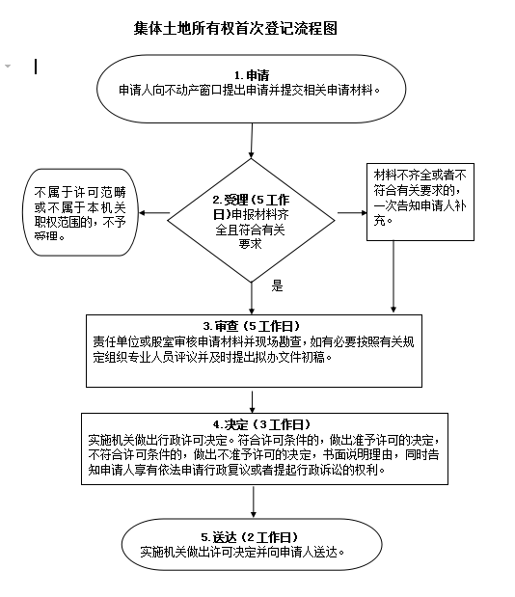

沙 湾 市 政 务 服 务 中 心

### 办 事 指 南

自然资源局

**事项名称**

集体土地所有权变更登记

1. **受理条件：**

材料齐全符合法定形式

1. **办理材料：**

1、法律法规及其他材料

2、集体土地所有权变更材料

3、不动产权属证书

4、申请人身份证明

5、不动产登记申请审批表

**三、办理方式：**

窗口办理,网上办理,快递申请

**四、办理时限：**

法定时限：30个工作日

承诺时间：15个工作日内

**五、收费依据及标准：**

**收费标准：**住宅、车库、车位、储藏室登记费：80元／件 其他非住宅类登记费：550元／件 证书工本费：（核发一本不动产权属证书）免费 证书工本费：每增加一本证书加收工本费10元（核发两本以上（含两本）不动产权属证书

**收费依据：**根据《自治区发展改革委 财政厅关于转发国家发展改革委 财政部关于不动产登记收费标准等有关问题的通知》 (新发改医价［2017] 526号）和《关于减免部分行政事业性收费有关政策的通知》 (财税［2019] 45号）

**六、办事时间：**

周一至周五

夏季 上午 10:00:00至14:00:00

下午 16:00:00至20:00:00

冬季 上午 10:00:00至14:00:00

下午 16:00:00至20:00:00

（国家法定节假日除外）

**七、办理机构及地点：**

新疆维吾尔自治区塔城地区沙湾市书香街道智慧大道东路105号政务服务中心不动产登记中心C10窗口

**八、咨询查询途径：**

咨询电话座机:0993-6028506

新疆政务服务网（https://zwfw.xinjiang.gov.cn/）

**九、监督投诉渠道：**

投诉电话：0993-6028506、0901-12345

新疆政务服务网（http://zwfw.xinjiang.gov.cn/); 沙湾市书香街道智慧大道东路105号政务服务中心不动产主任办公室

**十、办理流程：**

### 集体土地所有权变更登记流程图

沙 湾 市 政 务 服 务 中 心

### 办 事 指 南

自然资源局

**事项名称**

集体土地所有权转移登记

**一、受理条件：**

### 材料齐全符合法定形式

**二、办理材料：**

1、本集体经济组织三分之二以上成员或者三分之二以上村民代表同意的材料

2、申请人身份证明

3、不动产权属证书

4、法律法规及其他材料

5、不动产登记申请审批表

**三、办理方式：**

窗口办理,网上办理,快递申请

**四、办理时限：**

法定时限：30个工作日

承诺时间：15个工作日内

**五、收费依据及标准：**

**收费标准：**住宅、车库、车位、储藏室登记费：80元／件 其他非住宅类登记费：550元／件 证书工本费：（核发一本不动产权属证书）免费 证书工本费：每增加一本证书加收工本费10元（核发两本以上（含两本）不动产权属证书

**收费依据：**根据《自治区发展改革委 财政厅关于转发国家发展改革委 财政部关于不动产登记收费标准等有关问题的通知》 (新发改医价［2017] 526号）和《关于减免部分行政事业性收费有关政策的通知》 (财税［2019] 45号）

**六、办事时间：**

周一至周五

夏季 上午 10:00:00至14:00:00

下午 16:00:00至20:00:00

冬季 上午 10:00:00至14:00:00

下午 16:00:00至20:00:00

（国家法定节假日除外）

**七、办理机构及地点：**

新疆维吾尔自治区塔城地区沙湾市书香街道智慧大道东路105号政务服务中心不动产登记中心C10窗口

**八、咨询查询途径：**

咨询电话座机:0993-6028506

新疆政务服务网（https://zwfw.xinjiang.gov.cn/）

**九、监督投诉渠道：**

投诉电话：0993-6028506、0901-12345

新疆政务服务网（http://zwfw.xinjiang.gov.cn/); 沙湾市书香街道智慧大道东路105号政务服务中心不动产主任办公室

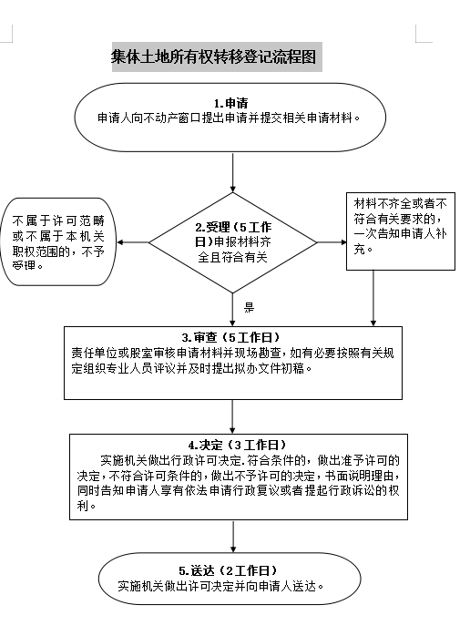**十、办理流程：**

沙 湾 市 政 务 服 务 中 心

### 办 事 指 南

自然资源局

**事项名称**

集体土地所有权注销登记

**一、受理条件：**

材料齐全符合法定形式

**二、办理材料：**

1、不动产权属证书

2、集体土地所有权注销的材料

3、法律、行政法规以及《实施细则》规定的所需材料

4、申请人身份证明

5、不动产登记申请审批表

**三、办理方式：**

窗口办理,网上办理,快递申请

**四、办理时限：**

法定时限：1个工作日

承诺时间：即办件

**五、收费依据及标准：**

不收费

**六、办事时间：**

周一至周五

夏季 上午 10:00:00至14:00:00

下午 16:00:00至20:00:00

冬季 上午 10:00:00至14:00:00

下午 16:00:00至20:00:00

（国家法定节假日除外）

**七、办理机构及地点：**

新疆维吾尔自治区塔城地区沙湾市书香街道智慧大道东路105号政务服务中心不动产登记中心C10窗口

**八、咨询查询途径：**

咨询电话座机:0993-6028506

新疆政务服务网（https://zwfw.xinjiang.gov.cn/）

**九、监督投诉渠道：**

投诉电话：0993-6028506、0901-12345

新疆政务服务网（http://zwfw.xinjiang.gov.cn/); 沙湾市书香街道智慧大道东路105号政务服务中心不动产主任办公室

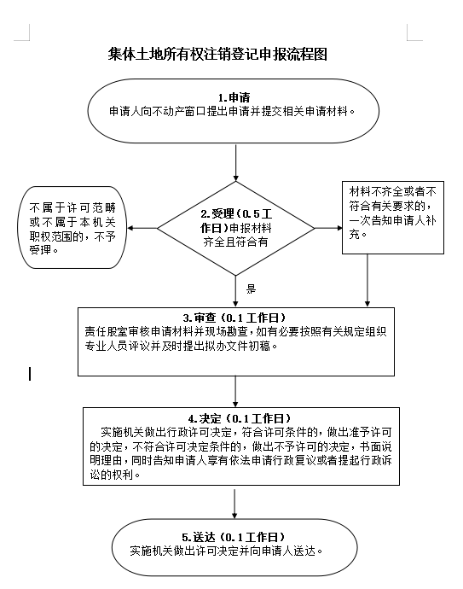**十、办理流程：**

沙 湾 市 政 务 服 务 中 心

### 办 事 指 南

自然资源局

**事项名称**

国有建设用地使用权首次登记

**一、受理条件：**

### 材料齐全符合法定形式

**二、办理材料：**

1、法律、行政法规以及《实施细则》规定的所需材料。

2、依法应当纳税的，应提交完税凭证

3、不动产权籍调查表、宗地图、宗地界址点坐标等不动产权籍调查成果

4、建设工程符合规划的材料（建设工程规划认可书及竣工验收备案表）

5、不动产权属证书或者土地权属来源材料（土地出让合同、土地证或政府批文）

6、申请人身份证明

7、不动产登记申请书

**三、办理方式：**

窗口办理,网上办理,快递申请

**四、办理时限：**

法定时限：30个工作日

承诺时间：15个工作日内

**五、收费依据及标准：**

**收费标准：**住宅、车库、车位、储藏室登记费：80元／件 其他非住宅类登记费：550元／件 证书工本费：（核发一本不动产权属证书）免费 证书工本费：每增加一本证书加收工本费10元（核发两本以上（含两本）不动产权属证书

**收费依据：**根据《自治区发展改革委 财政厅关于转发国家发展改革委 财政部关于不动产登记收费标准等有关问题的通知》 (新发改医价［2017] 526号）和《关于减免部分行政事业性收费有关政策的通知》 (财税［2019] 45号）

**六、办事时间：**

周一至周五

夏季 上午 10:00:00至14:00:00

下午 16:00:00至20:00:00

冬季 上午 10:00:00至14:00:00

下午 16:00:00至20:00:00

（国家法定节假日除外）

**七、办理机构及地点：**

新疆维吾尔自治区塔城地区沙湾市书香街道智慧大道东路105号政务服务中心不动产登记中心C7窗口

**八、咨询查询途径：**

咨询电话座机:0993-6028506

新疆政务服务网（https://zwfw.xinjiang.gov.cn/）

**九、监督投诉渠道：**

投诉电话：0993-6028506、0901-12345

新疆政务服务网（http://zwfw.xinjiang.gov.cn/); 沙湾市书香街道智慧大道东路105号政务服务中心不动产主任办公室

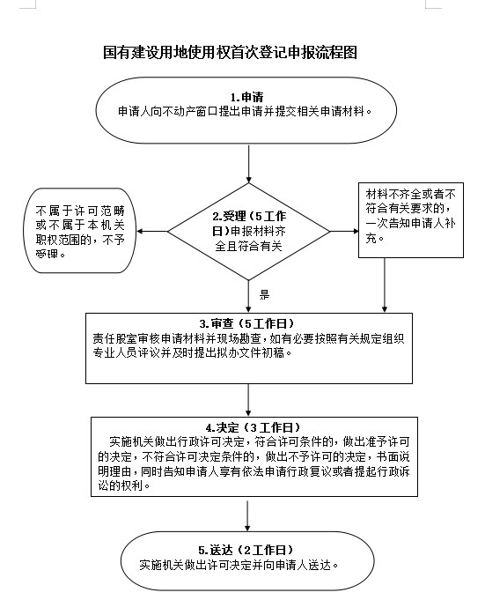**十、办理流程：**

沙 湾 市 政 务 服 务 中 心

### 办 事 指 南

自然资源局

**事项名称**

国有建设用地使用权转移登记

**一、受理条件：**

### 材料齐全符合法定形式

**二、办理材料：**

1、法律、行政法规以及《实施细则》规定的所需材料。

2、国有建设用地使用权转移的合同

3、不动产权属证书

4、申请人身份证明

5、申请划拨取得国有建设用地使用权转移登记的，应当提交有批准权的人民政府的批准文件

6、依法需要补交土地出让价款、缴纳税费的，应当提交缴清土地出让价款凭证、税费缴纳凭证

**三、办理方式：**

窗口办理,网上办理,快递申请

**四、办理时限：**

法定时限：30个工作日

承诺时间：15个工作日内

**五、收费依据及标准：**

**收费标准：**住宅、车库、车位、储藏室登记费：80元／件 其他非住宅类登记费：550元／件 证书工本费：（核发一本不动产权属证书）免费 证书工本费：每增加一本证书加收工本费10元（核发两本以上（含两本）不动产权属证书

**收费依据：**根据《自治区发展改革委 财政厅关于转发国家发展改革委 财政部关于不动产登记收费标准等有关问题的通知》 (新发改医价［2017] 526号）和《关于减免部分行政事业性收费有关政策的通知》 (财税［2019] 45号）

**六、办事时间：**

周一至周五

夏季 上午 10:00:00至14:00:00

下午 16:00:00至20:00:00

冬季 上午 10:00:00至14:00:00

下午 16:00:00至20:00:00

（国家法定节假日除外）

**七、办理机构及地点：**

新疆维吾尔自治区塔城地区沙湾市书香街道智慧大道东路105号政务服务中心不动产登记中心C10窗口

**八、咨询查询途径：**

咨询电话座机:0993-6028506

新疆政务服务网（https://zwfw.xinjiang.gov.cn/）

**九、监督投诉渠道：**

投诉电话：0993-6028506、0901-12345

新疆政务服务网（http://zwfw.xinjiang.gov.cn/); 沙湾市书香街道智慧大道东路105号政务服务中心不动产主任办公室

**十、办理流程：**

### 国有建设用地使用权转移登记流程图

沙 湾 市 政 务 服 务 中 心

### 办 事 指 南

自然资源局

**事项名称**

国有建设用地使用权变更登记

**一、受理条件：**

材料齐全符合法定形式

**二、办理材料：**

1、申请人身份证明

2、国有建设用地使用权变更材料

3、不动产权属证书

4、法律、行政法规以及《实施细则》规定的所需材料。

5、不动产登记申请书

6、依法应当纳税的，应提交完税凭证；

7、国有建设用地使用权及房屋所有权变更的材料

**三、办理方式：**

窗口办理,网上办理,快递申请

**四、办理时限：**

法定时限：30个工作日

承诺时间：15个工作日内

**五、收费依据及标准：**

**收费标准：**住宅、车库、车位、储藏室登记费：80元／件 其他非住宅类登记费：550元／件 证书工本费：（核发一本不动产权属证书）免费 证书工本费：每增加一本证书加收工本费10元（核发两本以上（含两本）不动产权属证书

**收费依据：**根据《自治区发展改革委 财政厅关于转发国家发展改革委 财政部关于不动产登记收费标准等有关问题的通知》 (新发改医价［2017] 526号）和《关于减免部分行政事业性收费有关政策的通知》 (财税［2019] 45号）

**六、办事时间：**

周一至周五

夏季 上午 10:00:00至14:00:00

下午 16:00:00至20:00:00

冬季 上午 10:00:00至14:00:00

下午 16:00:00至20:00:00

（国家法定节假日除外）

**七、办理机构及地点：**

新疆维吾尔自治区塔城地区沙湾市书香街道智慧大道东路105号政务服务中心不动产登记中心C10窗口

**八、咨询查询途径：**

咨询电话座机:0993-6028506

新疆政务服务网（https://zwfw.xinjiang.gov.cn/）

**九、监督投诉渠道：**

投诉电话：0993-6028506、0901-12345

新疆政务服务网（http://zwfw.xinjiang.gov.cn/); 沙湾市书香街道智慧大道东路105号政务服务中心不动产主任办公室

**十、办理流程：**

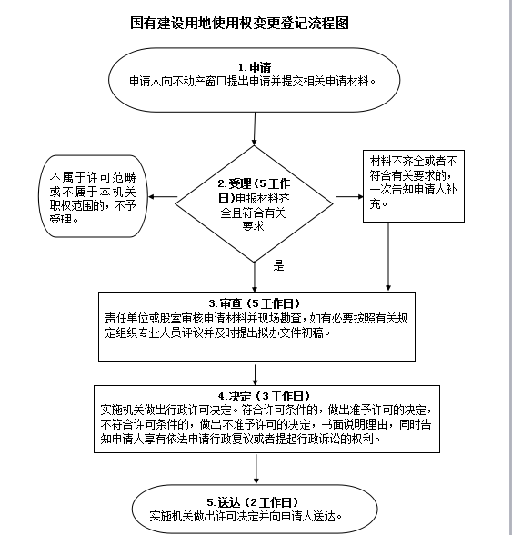

沙 湾 市 政 务 服 务 中 心

### 办 事 指 南

自然资源局

**事项名称**

国有建设用地使用权注销登记

**一、受理条件：**

材料齐全符合法定形式

1. **办理材料：**

1、法律、行政法规以及《实施细则》规定的所需材料。

2、权利人放弃集体建设用地使用权及建筑物、构筑物所有权的说明

不动产权属证书

4、申请人身份证明材料

5、不动产登记申请书

**三、办理方式：**

窗口办理,网上办理,快递申请

**四、办理时限：**

法定时限：1个工作日

承诺时间：即办件

**五、收费依据及标准：**

不收费

**六、办事时间：**

周一至周五

夏季 上午 10:00:00至14:00:00

下午 16:00:00至20:00:00

冬季 上午 10:00:00至14:00:00

下午 16:00:00至20:00:00

（国家法定节假日除外）

**七、办理机构及地点：**

新疆维吾尔自治区塔城地区沙湾市书香街道智慧大道东路105号政务服务中心不动产登记中心C8、C9窗口

**八、咨询查询途径：**

咨询电话座机:0993-6028506

新疆政务服务网（https://zwfw.xinjiang.gov.cn/）

**九、监督投诉渠道：**

投诉电话：0993-6028506、0901-12345

新疆政务服务网（http://zwfw.xinjiang.gov.cn/); 沙湾市书香街道智慧大道东路105号政务服务中心不动产主任办公室

**十、办理流程：**

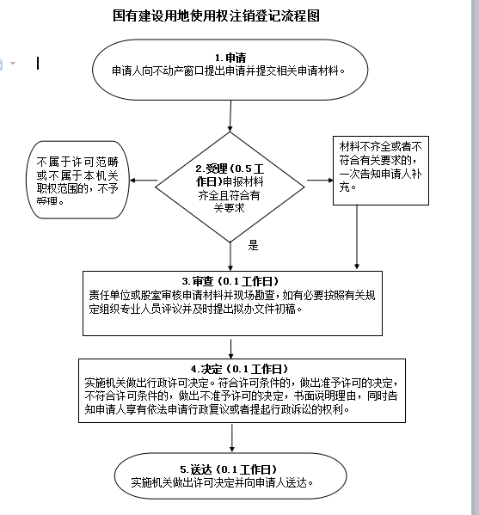

沙 湾 市 政 务 服 务 中 心

### 办 事 指 南

自然资源局

**事项名称**

集体建设用地使用权首次登记

**一、受理条件：**

### 材料齐全符合法定形式

**二、办理材料：**

1、不动产登记申请审批表

2、不动产权籍调查表、宗地图、宗地界址点坐标等不动产权籍调查成果依法应当纳税的，应提交完税凭证

3、申请人身份证明

4、法律法规及所需材料。

5、有批准权的人民政府批准用地的文件等权属来源材料

**三、办理方式：**

窗口办理,网上办理,快递申请

**四、办理时限：**

法定时限：30个工作日

承诺时间：15个工作日内

**五、收费依据及标准：**

**收费标准：**住宅、车库、车位、储藏室登记费：80元／件 其他非住宅类登记费：550元／件 证书工本费：（核发一本不动产权属证书）免费 证书工本费：每增加一本证书加收工本费10元（核发两本以上（含两本）不动产权属证书

**收费依据：**根据《自治区发展改革委 财政厅关于转发国家发展改革委 财政部关于不动产登记收费标准等有关问题的通知》 (新发改医价［2017] 526号）和《关于减免部分行政事业性收费有关政策的通知》 (财税［2019] 45号）

**六、办事时间：**

周一至周五

夏季 上午 10:00:00至14:00:00

下午 16:00:00至20:00:00

冬季 上午 10:00:00至14:00:00

下午 16:00:00至20:00:00

（国家法定节假日除外）

**七、办理机构及地点：**

新疆维吾尔自治区塔城地区沙湾市书香街道智慧大道东路105号政务服务中心不动产登记中心C7窗口

**八、咨询查询途径：**

咨询电话座机:0993-6028506

新疆政务服务网（https://zwfw.xinjiang.gov.cn/）

**九、监督投诉渠道：**

投诉电话：0993-6028506、0901-12345

新疆政务服务网（http://zwfw.xinjiang.gov.cn/); 沙湾市书香街道智慧大道东路105号政务服务中心不动产主任办公室

**十、办理流程：**

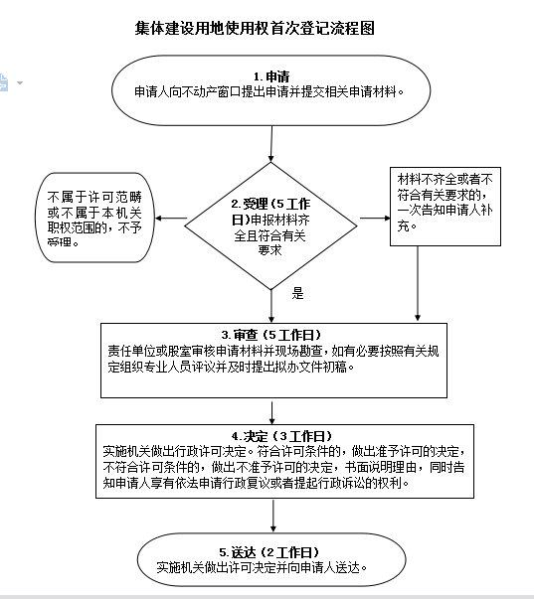

沙 湾 市 政 务 服 务 中 心

### 办 事 指 南

自然资源局

**事项名称**

集体建设用地使用权转移登记

**一、受理条件：**

材料齐全符合法定形式

1. **办理材料：**

1、本集体经济组织三分之二以上成员或者三分之二以上村民代表同意的材料

2、依法需要缴纳税费的，应当提交税费缴纳凭证；

3、集体建设用地使用权及建筑物、构筑物所有权转移的材料

4、申请人身份证明

5、不动产权属证书

6、法律法规及所需材料

7、不动产登记申请审批表

**三、办理方式：**

窗口办理,网上办理,快递申请

**四、办理时限：**

法定时限：30个工作日

承诺时间：15个工作日内

**五、收费依据及标准：**

**收费标准：**住宅、车库、车位、储藏室登记费：80元／件 其他非住宅类登记费：550元／件 证书工本费：（核发一本不动产权属证书）免费 证书工本费：每增加一本证书加收工本费10元（核发两本以上（含两本）不动产权属证书

**收费依据：**根据《自治区发展改革委 财政厅关于转发国家发展改革委 财政部关于不动产登记收费标准等有关问题的通知》 (新发改医价［2017] 526号）和《关于减免部分行政事业性收费有关政策的通知》 (财税［2019] 45号）

**六、办事时间：**

周一至周五

夏季 上午 10:00:00至14:00:00

下午 16:00:00至20:00:00

冬季 上午 10:00:00至14:00:00

下午 16:00:00至20:00:00

（国家法定节假日除外）

**七、办理机构及地点：**

新疆维吾尔自治区塔城地区沙湾市书香街道智慧大道东路105号政务服务中心不动产登记中心C10窗口

**八、咨询查询途径：**

咨询电话座机:0993-6028506

新疆政务服务网（https://zwfw.xinjiang.gov.cn/）

**九、监督投诉渠道：**

投诉电话：0993-6028506、0901-12345

新疆政务服务网（http://zwfw.xinjiang.gov.cn/); 沙湾市书香街道智慧大道东路105号政务服务中心不动产主任办公室

**十、办理流程：**

### 集体建设用地使用权转移登记办理流程图

沙 湾 市 政 务 服 务 中 心

### 办 事 指 南

自然资源局

**事项名称**

集体建设用地使用权变更登记

**一、受理条件：**

### 材料齐全符合法定形式

**二、办理材料：**

1、依法需要缴纳税费的，应当提交税费缴纳凭证；

3、法律法规及所需材料

4、建设用地使用权变更材料

5、不动产权属证书

6、申请人身份证明

7、不动产登记申请审批表

**三、办理方式：**

窗口办理,网上办理,快递申请

**四、办理时限：**

法定时限：28个工作日

承诺时间：15个工作日内

**五、收费依据及标准：**

**收费标准：**住宅、车库、车位、储藏室登记费：80元／件 其他非住宅类登记费：550元／件 证书工本费：（核发一本不动产权属证书）免费 证书工本费：每增加一本证书加收工本费10元（核发两本以上（含两本）不动产权属证书

**收费依据：**根据《自治区发展改革委 财政厅关于转发国家发展改革委 财政部关于不动产登记收费标准等有关问题的通知》 (新发改医价［2017] 526号）和《关于减免部分行政事业性收费有关政策的通知》 (财税［2019] 45号）

**六、办事时间：**

周一至周五

夏季 上午 10:00:00至14:00:00

下午 16:00:00至20:00:00

冬季 上午 10:00:00至14:00:00

下午 16:00:00至20:00:00

（国家法定节假日除外）

**七、办理机构及地点：**

新疆维吾尔自治区塔城地区沙湾市书香街道智慧大道东路105号政务服务中心不动产登记中心C10窗口

**八、咨询查询途径：**

咨询电话座机:0993-6028506

新疆政务服务网（https://zwfw.xinjiang.gov.cn/）

**九、监督投诉渠道：**

投诉电话：0993-6028506、0901-12345

新疆政务服务网（http://zwfw.xinjiang.gov.cn/); 沙湾市书香街道智慧大道东路105号政务服务中心不动产主任办公室

**十、办理流程：**

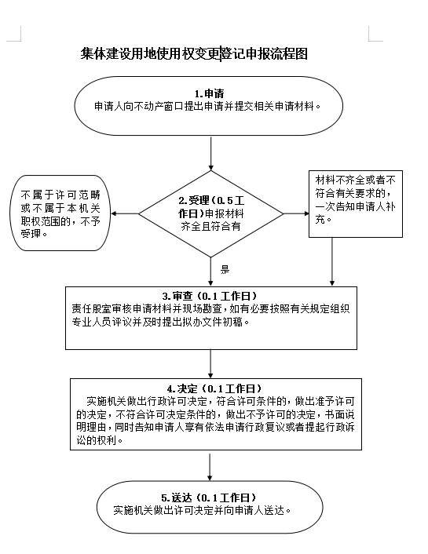

沙 湾 市 政 务 服 务 中 心

### 办 事 指 南

自然资源局

**事项名称**

集体建设用地使用权注销登记

**一、受理条件：**

材料齐全符合法定形式

**二、办理材料**

1、不动产权属证书

2、国有建设用地使用权消灭的材料

3、法律、行政法规以及《实施细则》规定的所需材料

4、申请人身份证明

5、不动产登记申请表

**三、办理方式：**

窗口办理,网上办理,快递申请

**四、办理时限：**

法定时限：1个工作日

承诺时间：即办件

**五、收费依据及标准：**

不收费

**六、办事时间：**

周一至周五

夏季 上午 10:00:00至14:00:00

下午 16:00:00至20:00:00

冬季 上午 10:00:00至14:00:00

下午 16:00:00至20:00:00

（国家法定节假日除外）

**七、办理机构及地点：**

新疆维吾尔自治区塔城地区沙湾市书香街道智慧大道东路105号政务服务中心不动产登记中心C8、C9窗口

**八、咨询查询途径：**

咨询电话座机:0993-6028506

新疆政务服务网（http://zwfw.xinjiang.gov.cn/);

**九、监督投诉渠道：**

投诉电话：0993-6028506、0901-12345

新疆政务服务网（http://zwfw.xinjiang.gov.cn/); 沙湾市书香街道智慧大道东路105号政务服务中心不动产主任办公室

**十、办理流程：**

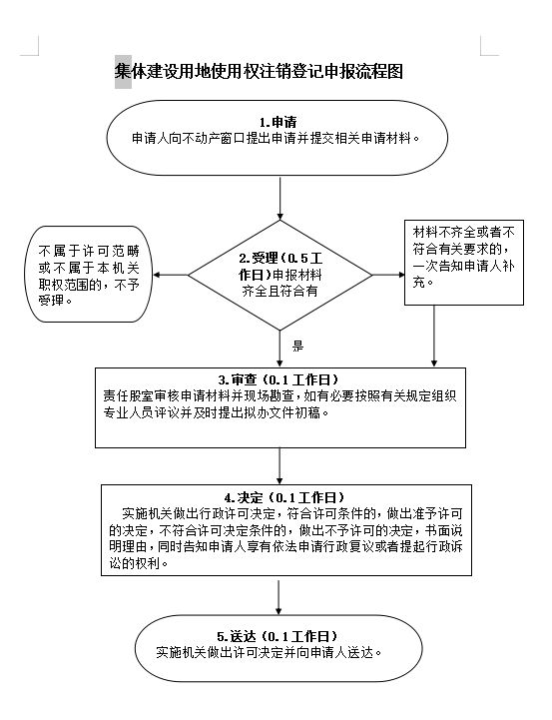

沙 湾 市 政 务 服 务 中 心

### 办 事 指 南

自然资源局

**事项名称**

宅基地使用权及房屋所有权首次登记

**一、受理条件：**

材料齐全符合法定形式

**二、办理材料：**

1、法律、行政法规以及《实施细则》规定的所需材料

2、权籍调查、测绘报告、宗地图、宗地界址点坐标等有关不动产界址、面积等材料

3、房屋符合规划或建设的必要材料

4、不动产权属证书或者土地权属来源材料

5、申请人身份证明材料

6、不动产登记申请表

**三、办理方式：**

窗口办理,网上办理,快递申请

**四、办理时限：**

法定时限：30个工作日

承诺时间：15个工作日内

**五、收费依据及标准：**

**收费标准：**住宅、车库、车位、储藏室登记费：80元／件 其他非住宅类登记费：550元／件 证书工本费：（核发一本不动产权属证书）免费 证书工本费：每增加一本证书加收工本费10元（核发两本以上（含两本）不动产权属证书

**收费依据：**根据《自治区发展改革委 财政厅关于转发国家发展改革委 财政部关于不动产登记收费标准等有关问题的通知》 (新发改医价［2017] 526号）和《关于减免部分行政事业性收费有关政策的通知》 (财税［2019] 45号）

**六、办事时间：**

周一至周五

夏季 上午 10:00:00至14:00:00

下午 16:00:00至20:00:00

冬季 上午 10:00:00至14:00:00

下午 16:00:00至20:00:00

（国家法定节假日除外）

**七、办理机构及地点：**

新疆维吾尔自治区塔城地区沙湾市书香街道智慧大道东路105号政务服务中心不动产登记中心C7窗口

**八、咨询查询途径：**

咨询电话座机:0993-6028506

新疆政务服务网（http://zwfw.xinjiang.gov.cn/);

**九、监督投诉渠道：**

投诉电话：0993-6028506、0901-12345

新疆政务服务网（http://zwfw.xinjiang.gov.cn/); 沙湾市书香街道智慧大道东路105号政务服务中心不动产主任办公室

**十、办理流程：**

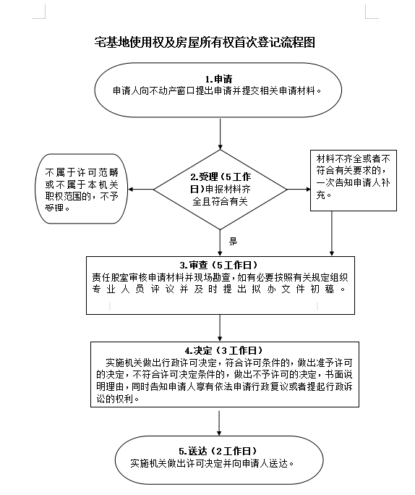

沙 湾 市 政 务 服 务 中 心

### 办 事 指 南

自然资源局

**事项名称**

宅基地使用权及房屋所有权转移登记

**一、受理条件：**

材料齐全符合法定形式

**二、办理材料：**

1、法律、行政法规以及《实施细则》规定的所需材料

2、宅基地使用权及房屋所有权转移的材料

3、不动产权属证书

4、申请人身份证明材料

5、不动产登记申请书

**三、办理方式：**

窗口办理,网上办理,快递申请

**四、办理时限：**

法定时限：30个工作日

承诺时间：15个工作日内

**五、收费依据及标准：**

**收费标准：**费10元（核发两本以上（含两本）不动产权属证书）

**收费依据：**根据《自治区发展改革委 财政厅关于转发国家发展改革委 财政部关于不动产登记收费标准等有关问题的通知》 (新发改医价［2017] 526号）和《关于减免部分行政事业性收费有关政策的通知》 (财税［2019] 45号）

**六、办事时间：**

周一至周五

夏季 上午 10:00:00至14:00:00

下午 16:00:00至20:00:00

冬季 上午 10:00:00至14:00:00

下午 16:00:00至20:00:00

（国家法定节假日除外）

**七、办理机构及地点：**

新疆维吾尔自治区塔城地区沙湾市书香街道智慧大道东路105号政务服务中心不动产登记中心C10窗口

**八、咨询查询途径：**

咨询电话座机:0993-6028506

新疆政务服务网（http://zwfw.xinjiang.gov.cn/);

**九、监督投诉渠道：**

投诉电话：0993-6028506、0901-12345

新疆政务服务网（http://zwfw.xinjiang.gov.cn/); 沙湾市书香街道智慧大道东路105号政务服务中心不动产主任办公室

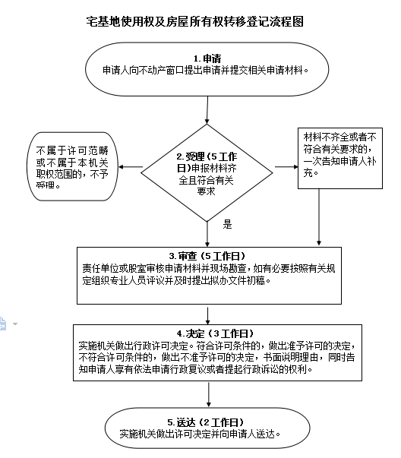**十、办理流程：**

沙 湾 市 政 务 服 务 中 心

### 办 事 指 南

自然资源局

**事项名称**

宅基地使用权及房屋所有权变更登记

**一、受理条件：**

### 材料齐全符合法定形式

**二、办理材料：**

1、法律、行政法规以及《实施细则》规定的所需材料

2、宅基地使用权及房屋所有权变更的材料包括：权利人姓名或者名称、身份证明类型或者身份证明发生变化的，提交能够证实其身份变更的材料

3、不动产权属证书

4、申请人身份证明材料

5、不动产登记申请书

**三、办理方式：**

窗口办理,网上办理,快递申请

**四、办理时限：**

法定时限：30个工作日

承诺时间：15个工作日内

**五、收费依据及标准：**

**收费标准：**住宅、车库、车位、储藏室登记费：80元／件 其他非住宅类登记费：550元／件 证书工本费：（核发一本不动产权属证书）免费 证书工本费：每增加一本证书加收工本费10元（核发两本以上（含两本）不动产权属证书

**收费依据：**根据《自治区发展改革委 财政厅关于转发国家发展改革委 财政部关于不动产登记收费标准等有关问题的通知》 (新发改医价［2017] 526号）和《关于减免部分行政事业性收费有关政策的通知》 (财税［2019] 45号）

**六、办事时间：**

周一至周五

夏季 上午 10:00:00至14:00:00

下午 16:00:00至20:00:00

冬季 上午 10:00:00至14:00:00

下午 16:00:00至20:00:00

（国家法定节假日除外）

**七、办理机构及地点：**

新疆维吾尔自治区塔城地区沙湾市书香街道智慧大道东路105号政务服务中心不动产登记中心C10窗口

**八、咨询查询途径：**

咨询电话座机:0993-6028506

新疆政务服务网（http://zwfw.xinjiang.gov.cn/);

**九、监督投诉渠道：**

投诉电话：0993-6028506、0901-12345

新疆政务服务网（http://zwfw.xinjiang.gov.cn/); 沙湾市书香街道智慧大道东路105号政务服务中心不动产主任办公室

**十、办理流程：**

### 宅基地使用权及房屋所有权变更登记流程图

沙 湾 市 政 务 服 务 中 心

### 办 事 指 南

自然资源局

**事项名称**

宅基地使用权及房屋所有权注销登记

**一、受理条件：**

### 材料齐全符合法定形式

**二、办理材料：**

1、法律、行政法规以及《实施细则》规定的所需材料

2、宅基地使用权及房屋所有权消灭的材料包括：宅基地、房屋灭失的，提交其灭失的材料

3、不动产权属证书

4、申请人身份证明材料

5、不动产登记申请书

**三、办理方式：**

窗口办理,网上办理,快递申请

**四、办理时限：**

法定时限：1个工作日

承诺时间：即办件

**五、收费依据及标准：**

不收费

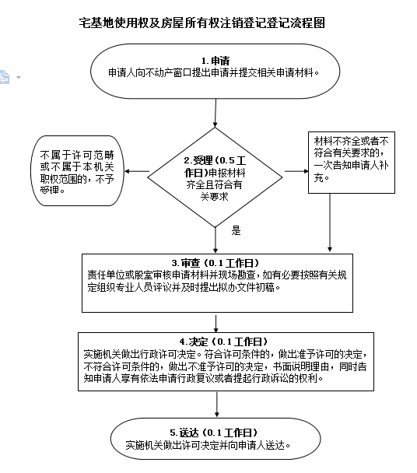

**六、办事时间：**

周一至周五

夏季 上午 10:00:00至14:00:00

下午 16:00:00至20:00:00

冬季 上午 10:00:00至14:00:00

下午 16:00:00至20:00:00

（国家法定节假日除外）

**七、办理机构及地点：**

新疆维吾尔自治区塔城地区沙湾市书香街道智慧大道东路105号政务服务中心不动产登记中心C7窗口

**八、咨询查询途径：**

咨询电话座机:0993-6028506

新疆政务服务网（http://zwfw.xinjiang.gov.cn/);

**九、监督投诉渠道：**

投诉电话：0993-6028506、0901-12345

新疆政务服务网（http://zwfw.xinjiang.gov.cn/); 沙湾市书香街道智慧大道东路105号政务服务中心不动产主任办公室

**十、办理流程：**

沙 湾 市 政 务 服 务 中 心

### 办 事 指 南

自然资源局

**事项名称**

国有建设用地使用权及房屋所有权

首次登记

**一、受理条件：**

材料齐全符合法定形式

**二、办理材料：**

1、法律、行政法规以及《实施细则》规定的所需材料

2、依法需要缴纳税费的，应当提交税费缴纳凭证

3、房地产调查或者测绘报告

4、房屋已经竣工的材料（含建设工程规划认可书及竣工验收备案表）

5、建设工程符合规划的材料（建设工程规划认可书及竣工验收备案表）

6、不动产权属证书或者土地权属来源材料（土地出让合同或土地证）

7、申请人身份证明

8、不动产登记申请书

**三、办理方式：**

窗口办理,网上办理,快递申请

**四、办理时限：**

法定时限：30个工作日

承诺时间：15个工作日内

**五、收费依据及标准：**

**收费标准：**住宅80元/本 非住宅550元/本 工本费10元/本

**收费依据：**根据《自治区发展改革委 财政厅关于转发国家发展改革委 财政部关于不动产登记收费标准等有关问题的通知》 (新发改医价［2017] 526号）和《关于减免部分行政事业性收费有关政策的通知》 (财税［2019] 45号）

**六、办事时间：**

周一至周五

夏季 上午 10:00:00至14:00:00

下午 16:00:00至20:00:00

冬季 上午 10:00:00至14:00:00

下午 16:00:00至20:00:00

（国家法定节假日除外）

**七、办理机构及地点：**

新疆维吾尔自治区塔城地区沙湾市书香街道智慧大道东路105号政务服务中心不动产登记中心C7窗口

**八、咨询查询途径：**

咨询电话座机:0993-6028506

新疆政务服务网（http://zwfw.xinjiang.gov.cn/);

**九、监督投诉渠道：**

投诉电话：0993-6028506、0901-12345

新疆政务服务网（http://zwfw.xinjiang.gov.cn/); 沙湾市书香街道智慧大道东路105号政务服务中心不动产主任办公室

**十、办理流程：**

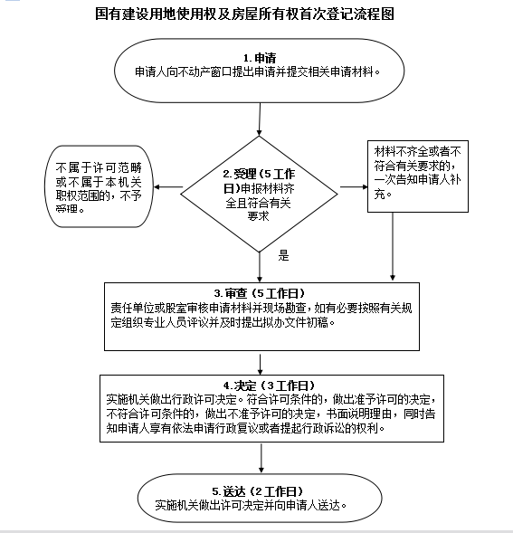

沙 湾 市 政 务 服 务 中 心

### 办 事 指 南

自然资源局

**事项名称**

国有建设用地使用权及房屋所有权

转移登记

**一、受理条件：**

材料齐全符合法定形式

**二、办理材料：**

1、不动产权属证书

2、法律、行政法规以及《实施细则》规定的所需材料

3、申请人身份证明

4、不动产登记申请书

5、国有建设用地使用权及房屋所有权转移的合同

6、依法需要补交土地出让价款、缴纳税费的，应当提交土地出让价款缴纳凭证、税费缴纳凭证

7、划拨国有建设用地使用权及房屋所有权转移的，还应当提交有批准权的人民政府的批准文件

**三、办理方式：**

窗口办理,网上办理,快递申请

**四、办理时限：**

法定时限：30个工作日

承诺时间：3个工作日内

**五、收费依据及标准：**

**收费标准：**住宅、车库、车位、储藏室登记费：80元／件 其他非住宅类登记费：550元／件 证书工本费：（核发一本不动产权属证书）免费 证书工本费：每增加一本证书加收工本费10元（核发两本以上（含两本）不动产权属证书

**收费依据：**根据《自治区发展改革委 财政厅关于转发国家发展改革委 财政部关于不动产登记收费标准等有关问题的通知》 (新发改医价［2017] 526号）和《关于减免部分行政事业性收费有关政策的通知》 (财税［2019] 45号）

**六、办事时间：**

周一至周五

夏季 上午 10:00:00至14:00:00

下午 16:00:00至20:00:00

冬季 上午 10:00:00至14:00:00

下午 16:00:00至20:00:00

（国家法定节假日除外）

**七、办理机构及地点：**

新疆维吾尔自治区塔城地区沙湾市书香街道智慧大道东路105号政务服务中心不动产登记中心C10窗口

**八、咨询查询途径：**

咨询电话座机:0993-6028506

新疆政务服务网（http://zwfw.xinjiang.gov.cn/);

**九、监督投诉渠道：**

投诉电话：0993-6028506、0901-12345

新疆政务服务网（http://zwfw.xinjiang.gov.cn/); 沙湾市书香街道智慧大道东路105号政务服务中心不动产主任办公室

**十、办理流程：**

### 国有建设用地使用权及房屋所有权转移登记流程图

沙 湾 市 政 务 服 务 中 心

### 办 事 指 南

自然资源局

**事项名称**

国有建设用地使用权及房屋所有权

变更登记

**一、受理条件：**

材料齐全符合法定形式

**二、办理材料：**

1、法律、行政法规以及《实施细则》规定的所需材料

2、权利人姓名或者名称、身份证明类型或者身份证明号码发生变化的，提交能够证实其身份变更的材料

3、申请人身份证明

4、不动产权属证书

5、不动产登记申请书

6、土地面积、界址范围变更的，除应提交变更后的不动产权籍调查表、宗地图、宗地界址点坐标等不动产权籍调查成果

**三、办理方式：**

窗口办理,网上办理,快递申请

**四、办理时限：**

法定时限：30个工作日

承诺时间：15个工作日内

**五、收费依据及标准：**

**收费标准：**住宅、车库、车位、储藏室登记费：80元／件 其他非住宅类登记费：550元／件 证书工本费：（核发一本不动产权属证书）免费 证书工本费：每增加一本证书加收工本费10元（核发两本以上（含两本）不动产权属证书

**收费依据：**根据《自治区发展改革委 财政厅关于转发国家发展改革委 财政部关于不动产登记收费标准等有关问题的通知》 (新发改医价［2017] 526号）和《关于减免部分行政事业性收费有关政策的通知》 (财税［2019] 45号）

**六、办事时间：**

周一至周五

夏季 上午 10:00:00至14:00:00

下午 16:00:00至20:00:00

冬季 上午 10:00:00至14:00:00

下午 16:00:00至20:00:00

（国家法定节假日除外）

**七、办理机构及地点：**

新疆维吾尔自治区塔城地区沙湾市书香街道智慧大道东路105号政务服务中心不动产登记中心C10窗口

**八、咨询查询途径：**

咨询电话座机:0993-6028506

新疆政务服务网（http://zwfw.xinjiang.gov.cn/);

**九、监督投诉渠道：**

投诉电话：0993-6028506、0901-12345

新疆政务服务网（http://zwfw.xinjiang.gov.cn/); 沙湾市书香街道智慧大道东路105号政务服务中心不动产主任办公室

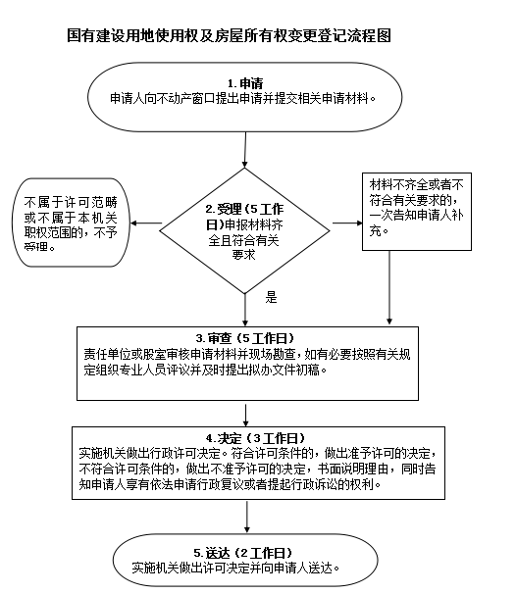**十、办理流程：**

沙 湾 市 政 务 服 务 中 心

### 办 事 指 南

自然资源局

**事项名称**

国有建设用地使用权及房屋所有权

注销登记

**一、受理条件：**

材料齐全符合法定形式

**二、办理材料：**

1、法律、行政法规以及《实施细则》规定的所需材料

2、国有建设用地使用权及房屋所有权消灭的材料

3、申请人身份证明

4、不动产权属证书

5、不动产登记申请书

**三、办理方式：**

窗口办理,网上办理,快递申请

**四、办理时限：**

法定时限：1个工作日

承诺时间：即办件

**五、收费依据及标准：**

不收费

**六、办事时间：**

周一至周五

夏季 上午 10:00:00至14:00:00

下午 16:00:00至20:00:00

冬季 上午 10:00:00至14:00:00

下午 16:00:00至20:00:00

（国家法定节假日除外）

**七、办理机构及地点：**

新疆维吾尔自治区塔城地区沙湾市书香街道智慧大道东路105号政务服务中心不动产登记中心C8、C9窗口

**八、咨询查询途径：**

咨询电话座机:0993-6028506

新疆政务服务网（http://zwfw.xinjiang.gov.cn/);

**九、监督投诉渠道：**

投诉电话：0993-6028506、0901-12345

新疆政务服务网（http://zwfw.xinjiang.gov.cn/); 沙湾市书香街道智慧大道东路105号政务服务中心不动产主任办公室

**十、办理流程：**

### 国有建设用地使用权及房屋所有权注销登记流程图

沙 湾 市 政 务 服 务 中 心

### 办 事 指 南

自然资源局

**事项名称**

集体建设用地使用权及房屋所有权

转移登记

**一、受理条件：**

### 材料齐全符合法定形式

**二、办理材料：**

1、法律、行政法规以及《实施细则》规定的所需材料

2、集体建设用地使用权及房屋所有权转移的材料，包括：依法继承的，按照《不动产登记暂行条例》

3、不动产权属证书

4、申请人身份证明

5、不动产登记申请书

**三、办理方式：**

窗口办理,网上办理,快递申请

**四、办理时限：**

法定时限：30个工作日

承诺时间：15个工作日内

**五、收费依据及标准：**

**收费标准：**工本费10元（核发两本以上（含两本）不动产权属证书）

**收费依据：**根据《自治区发展改革委 财政厅关于转发国家发展改革委 财政部关于不动产登记收费标准等有关问题的通知》 (新发改医价［2017] 526号）和《关于减免部分行政事业性收费有关政策的通知》 (财税［2019] 45号）

**六、办事时间：**

周一至周五

夏季 上午 10:00:00至14:00:00

下午 16:00:00至20:00:00

冬季 上午 10:00:00至14:00:00

下午 16:00:00至20:00:00

（国家法定节假日除外）

**七、办理机构及地点：**

新疆维吾尔自治区塔城地区沙湾市书香街道智慧大道东路105号政务服务中心不动产登记中心C10窗口

**八、咨询查询途径：**

咨询电话座机:0993-6028506

新疆政务服务网（http://zwfw.xinjiang.gov.cn/);

**九、监督投诉渠道：**

投诉电话：0993-6028506、0901-12345

新疆政务服务网（http://zwfw.xinjiang.gov.cn/); 沙湾市书香街道智慧大道东路105号政务服务中心不动产主任办公室

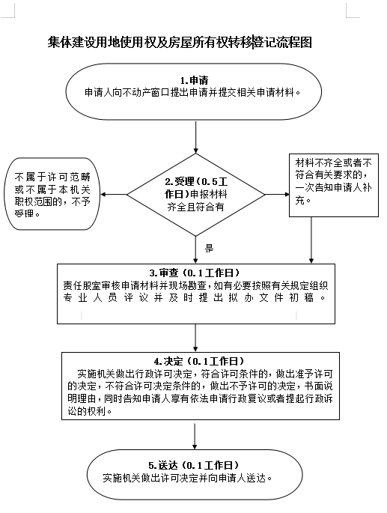**十、办理流程：**

沙 湾 市 政 务 服 务 中 心

### 办 事 指 南

自然资源局

**事项名称**

集体建设用地使用权及房屋所有权

首次登记

**一、受理条件：**

### 材料齐全符合法定形式

**二、办理材料：**

1、法律、行政法规以及《实施细则》规定的所需材料

2、依法需要缴纳税费的，应当提交税费缴纳凭证

3、不动产权籍调查表、宗地图、房屋平面图以及宗地界址点坐标等有关不动产界址、面积等材料

4、房屋已经竣工的材料（含建设工程规划认可书及竣工验收备案表）

5、建设工程符合规划的材料（建设工程规划认可书及竣工验收备案表）

6、不动产权属证书或者土地权属来源材料（土地出让合同或土地证）

7、申请人身份证明

8、不动产登记申请书

**三、办理方式：**

窗口办理,网上办理,快递申请

**四、办理时限：**

法定时限：30个工作日

承诺时间：15个工作日内

**五、收费依据及标准：**

**收费标准：**住宅、车库、车位、储藏室登记费：80元／件 其他非住宅类登记费：550元／件 证书工本费：（核发一本不动产权属证书）免费 证书工本费：每增加一本证书加收工本费10元（核发两本以上（含两本）不动产权属证书

**收费依据：**根据《自治区发展改革委 财政厅关于转发国家发展改革委 财政部关于不动产登记收费标准等有关问题的通知》 (新发改医价［2017] 526号）和《关于减免部分行政事业性收费有关政策的通知》 (财税［2019] 45号）

**六、办事时间：**

周一至周五

夏季 上午 10:00:00至14:00:00

下午 16:00:00至20:00:00

冬季 上午 10:00:00至14:00:00

下午 16:00:00至20:00:00

（国家法定节假日除外）

**七、办理机构及地点：**

新疆维吾尔自治区塔城地区沙湾市书香街道智慧大道东路105号政务服务中心不动产登记中心C7窗口

**八、咨询查询途径：**

咨询电话座机:0993-6028506

新疆政务服务网（http://zwfw.xinjiang.gov.cn/);

**九、监督投诉渠道：**

投诉电话：0993-6028506、0901-12345

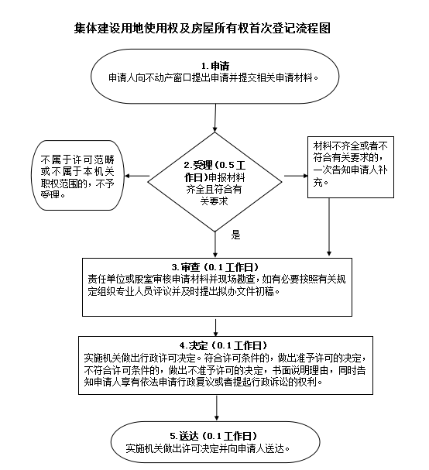新疆政务服务网（http://zwfw.xinjiang.gov.cn/); 沙湾市书香街道智慧大道东路105号政务服务中心不动产主任办公室

**十、办理流程：**

沙 湾 市 政 务 服 务 中 心

### 办 事 指 南

自然资源局

**事项名称**

集体建设用地使用权及房屋所有权

变更登记

**一、受理条件：**

### 材料齐全符合法定形式

**二、办理材料：**

1、法律、行政法规以及《实施细则》规定的所需材料

2、集体建设用地使用权及房屋所有权变更的材料，包括：权利人姓名或者名称、身份证明类型或者身份证明发生变化的，提交能够证实其身份变更的材料

3、不动产权属证书

4、申请人身份证明

5、不动产登记申请书

**三、办理方式：**

窗口办理,网上办理,快递申请

**四、办理时限：**

法定时限：30个工作日

承诺时间：15个工作日内

**五、收费依据及标准：**

**收费标准：**证书工本费：每增加一本证书加收工本费10元（核发两本以上（含两本）不动产权属证书）

**收费依据：**根据《自治区发展改革委 财政厅关于转发国家发展改革委 财政部关于不动产登记收费标准等有关问题的通知》 (新发改医价［2017] 526号）和《关于减免部分行政事业性收费有关政策的通知》 (财税［2019] 45号）

**六、办事时间：**

周一至周五

夏季 上午 10:00:00至14:00:00

下午 16:00:00至20:00:00

冬季 上午 10:00:00至14:00:00

下午 16:00:00至20:00:00

（国家法定节假日除外）

**七、办理机构及地点：**

新疆维吾尔自治区塔城地区沙湾市书香街道智慧大道东路105号政务服务中心不动产登记中心C10窗口

**八、咨询查询途径：**

咨询电话座机:0993-6028506

新疆政务服务网（http://zwfw.xinjiang.gov.cn/);

**九、监督投诉渠道：**

投诉电话：0993-6028506、0901-12345

新疆政务服务网（http://zwfw.xinjiang.gov.cn/); 沙湾市书香街道智慧大道东路105号政务服务中心不动产主任办公室

**十、办理流程：**

### 集体建设用地使用权及房屋所有权变更登记流程图

沙 湾 市 政 务 服 务 中 心

### 办 事 指 南

自然资源局

**事项名称**

集体建设用地使用权及房屋所有权

注销登记

**一、受理条件：**

### 材料齐全符合法定形式

**二、办理材料：**

1、法律、行政法规以及《实施细则》规定的所需材料

2、集体建设用地使用权及房屋所有权消灭的材料

3、不动产权属证书

4、申请人身份证明

5、不动产登记申请书

**三、办理方式：**

窗口办理,网上办理,快递申请

**四、办理时限：**

法定时限：1个工作日

承诺时间：即办件

**五、收费依据及标准：**

不收费

**六、办事时间：**

周一至周五

夏季 上午 10:00:00至14:00:00

下午 16:00:00至20:00:00

冬季 上午 10:00:00至14:00:00

下午 16:00:00至20:00:00

（国家法定节假日除外）

**七、办理机构及地点：**

新疆维吾尔自治区塔城地区沙湾市书香街道智慧大道东路105号政务服务中心不动产登记中心C8、C9窗口

**八、咨询查询途径：**

咨询电话座机:0993-6028506

新疆政务服务网（http://zwfw.xinjiang.gov.cn/);

**九、监督投诉渠道：**

投诉电话：0993-6028506、0901-12345

新疆政务服务网（http://zwfw.xinjiang.gov.cn/); 沙湾市书香街道智慧大道东路105号政务服务中心不动产主任办公室

**十、办理流程：**

### 国有建设用地使用权及房屋所有权注销登记流程图

沙 湾 市 政 务 服 务 中 心

### 办 事 指 南

自然资源局

**事项名称**

查封登记

**一、受理条件：**

材料齐全符合法定形式

**二、办理材料：**

1、执行裁定书（原件）

2、协助执行通知书（原件）

3、法官工作证、执行公务证（复印件）

**三、办理方式：**

窗口办理,网上办理,快递申请

**四、办理时限：**

法定时限：30个工作日

承诺时间：15个工作日内

**五、收费依据及标准：**

不收费

**六、办事时间：**

周一至周五

夏季 上午 10:00:00至14:00:00

下午 16:00:00至20:00:00

冬季 上午 10:00:00至14:00:00

下午 16:00:00至20:00:00

（国家法定节假日除外）

**七、办理机构及地点：**

新疆维吾尔自治区塔城地区沙湾市书香街道智慧大道东路105号政务服务中心不动产登记中心C10窗口

**八、咨询查询途径：**

咨询电话座机:0993-6028506

新疆政务服务网（http://zwfw.xinjiang.gov.cn/);

1. **监督投诉渠道：**

投诉电话：0993-6028506、0901-12345

新疆政务服务网（http://zwfw.xinjiang.gov.cn/); 沙湾市书香街道智慧大道东路105号政务服务中心不动产主任办公室

**十、办理流程：**

### 查封登记流程图

沙 湾 市 政 务 服 务 中 心

### 办 事 指 南

自然资源局

**事项名称**

注销查封登记

**一、受理条件：**

### 材料齐全符合法定形式

**二、办理材料：**

1、执行裁定书（原件）

2、协助执行通知书（原件）

3、法官工作证、执行公务证（复印件）

**三、办理方式：**

窗口办理,网上办理,快递申请

**四、办理时限：**

法定时限：30个工作日

承诺时间：15个工作日内

**五、收费依据及标准：**

不收费

**六、办事时间：**

周一至周五

夏季 上午 10:00:00至14:00:00

下午 16:00:00至20:00:00

冬季 上午 10:00:00至14:00:00

下午 16:00:00至20:00:00

（国家法定节假日除外）

**七、办理机构及地点：**

新疆维吾尔自治区塔城地区沙湾市书香街道智慧大道东路105号政务服务中心不动产登记中心C10窗口

**八、咨询查询途径：**

咨询电话座机:0993-6028506

新疆政务服务网（http://zwfw.xinjiang.gov.cn/);

**九、监督投诉渠道：**

投诉电话：0993-6028506、0901-12345

新疆政务服务网（http://zwfw.xinjiang.gov.cn/); 沙湾市书香街道智慧大道东路105号政务服务中心不动产主任办公室

**十、办理流程：**

### 注销查封登记流程图

沙 湾 市 政 务 服 务 中 心

### 办 事 指 南

自然资源局

**事项名称**

异议登记

**一、受理条件：**

### 材料齐全符合法定形式

**二、办理材料：**

1、证实不动产登记簿记载的事项错误的材料

### 2、房屋所有权证、国有土地使用证

3、法律法规及所需材料

### 4、不动产登记申请审批表

5、申请人身份证明

### 6、证实对登记的不动产权利有利害关系材料

### **三、办理方式：**

窗口办理,网上办理,快递申请

**四、办理时限：**

法定时限：30个工作日

承诺时间：3个工作日内

**五、收费依据及标准：**

**收费标准：**住宅、车库、车位、储藏室登记费：80元／件 其他非住宅类登记费：550元／件 证书工本费：（核发一本不动产权属证书）免费 证书工本费：每增加一本证书加收工本费10元（核发两本以上（含两本）不动产权属证书

**收费依据：**根据《自治区发展改革委 财政厅关于转发国家发展改革委 财政部关于不动产登记收费标准等有关问题的通知》 (新发改医价［2017] 526号）和《关于减免部分行政事业性收费有关政策的通知》 (财税［2019] 45号）

**六、办事时间：**

周一至周五

夏季 上午 10:00:00至14:00:00

下午 16:00:00至20:00:00

冬季 上午 10:00:00至14:00:00

下午 16:00:00至20:00:00

（国家法定节假日除外）

**七、办理机构及地点：**

新疆维吾尔自治区塔城地区沙湾市书香街道智慧大道东路105号政务服务中心不动产登记中心C10窗口

**八、咨询查询途径：**

咨询电话座机:0993-6028506

新疆政务服务网（http://zwfw.xinjiang.gov.cn/);

**九、监督投诉渠道：**

投诉电话：0993-6028506、0901-12345

新疆政务服务网（http://zwfw.xinjiang.gov.cn/); 沙湾市书香街道智慧大道东路105号政务服务中心不动产主任办公室

**十、办理流程：**

### 异议登记流程图

沙 湾 市 政 务 服 务 中 心

### 办 事 指 南

自然资源局

**事项名称**

注销异议登记

**一、受理条件：**

### 材料齐全符合法定形式

**二、办理材料：**

1、异议登记申请人申请注销登记的，提交不动产登记证明；或者异议登记申请人的起诉被人民法院裁定不予受理或者予以驳回诉讼请求的材料

2、法律、行政法规以及《实施细则》规定的材料

**三、办理方式：**

窗口办理,网上办理,快递申请

**四、办理时限：**

法定时限：30个工作日

承诺时间：15个工作日内

**五、收费依据及标准：**

不收费

**六、办事时间：**

周一至周五

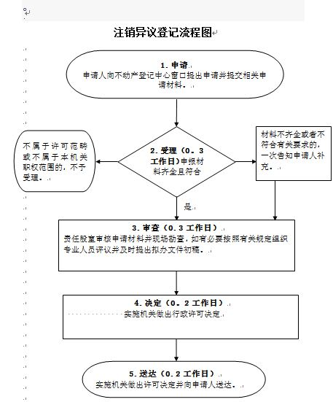夏季 上午 10:00:00至14:00:00

下午 16:00:00至20:00:00

冬季 上午 10:00:00至14:00:00

下午 16:00:00至20:00:00

（国家法定节假日除外）

**七、办理机构及地点：**

新疆维吾尔自治区塔城地区沙湾市书香街道智慧大道东路105号政务服务中心不动产登记中心C10窗口

**八、咨询查询途径：**

咨询电话座机:0993-6028506

新疆政务服务网（http://zwfw.xinjiang.gov.cn/);

**九、监督投诉渠道：**

投诉电话：0993-6028506、0901-12345

新疆政务服务网（http://zwfw.xinjiang.gov.cn/); 沙湾市书香街道智慧大道东路105号政务服务中心不动产主任办公室

**十、办理流程：**

沙 湾 市 政 务 服 务 中 心

### 办 事 指 南

自然资源局

**事项名称**

国有农用地使用权首次登记

**一、受理条件：**

### 材料齐全符合法定形式

**二、办理材料：**

1、使用国家所有的水域、滩涂等农用地进行农业生产，申请国有农用地的使用权首次登记的，应当提交县级以上人民政府有关批准用地的文件等材料

2、权籍调查、测绘报告及确权面积表

3、法律法规及所需材料

4、不动产登记申请审批表

5、申请人身份证明

6、县级以上人民政府或者有关部门关于组建国有农场、林场、草场等批准文件；

**三、办理方式：**

窗口办理,网上办理,快递申请

**四、办理时限：**

法定时限：30个工作日

承诺时间：15个工作日内

**五、收费依据及标准：**

**收费标准：**住宅、车库、车位、储藏室登记费：80元／件 其他非住宅类登记费：550元／件 证书工本费：（核发一本不动产权属证书）免费 证书工本费：每增加一本证书加收工本费10元（核发两本以上（含两本）不动产权属证书

**收费依据：**根据《自治区发展改革委 财政厅关于转发国家发展改革委 财政部关于不动产登记收费标准等有关问题的通知》 (新发改医价［2017] 526号）和《关于减免部分行政事业性收费有关政策的通知》 (财税［2019] 45号）

**六、办事时间：**

周一至周五

夏季 上午 10:00:00至14:00:00

下午 16:00:00至20:00:00

冬季 上午 10:00:00至14:00:00

下午 16:00:00至20:00:00

（国家法定节假日除外）

**七、办理机构及地点：**

新疆维吾尔自治区塔城地区沙湾市书香街道智慧大道东路105号政务服务中心不动产登记中心C7窗口

**八、咨询查询途径：**

咨询电话座机:0993-6028506

新疆政务服务网（http://zwfw.xinjiang.gov.cn/);

**九、监督投诉渠道：**

投诉电话：0993-6028506、0901-12345

新疆政务服务网（http://zwfw.xinjiang.gov.cn/); 沙湾市书香街道智慧大道东路105号政务服务中心不动产主任办公室

**十、办理流程：**

### 国有农用地的使用权登记流程图

沙 湾 市 政 务 服 务 中 心

### 办 事 指 南

自然资源局

**事项名称**

预告登记的转移

**一、受理条件：**

### 材料齐全符合法定形式

**二、办理材料：**

1、不动产登记证书

2、还款结清证明

3、申请人身份证明及共有人身份证明、委托代理人有效身份证明

**三、办理方式：**

窗口办理,网上办理,快递申请

**四、办理时限：**

法定时限：30个工作日

承诺时间：3个工作日内

**五、收费依据及标准：**

**收费标准：**住宅、车库、车位、储藏室登记费：80元／件 其他非住宅类登记费：550元／件 证书工本费：（核发一本不动产权属证书）免费 证书工本费：每增加一本证书加收工本费10元（核发两本以上（含两本）不动产权属证书

**收费依据：**根据《自治区发展改革委 财政厅关于转发国家发展改革委 财政部关于不动产登记收费标准等有关问题的通知》 (新发改医价［2017] 526号）和《关于减免部分行政事业性收费有关政策的通知》 (财税［2019] 45号）

**六、办事时间：**

周一至周五

夏季 上午 10:00:00至14:00:00

下午 16:00:00至20:00:00

冬季 上午 10:00:00至14:00:00

下午 16:00:00至20:00:00

（国家法定节假日除外）

**七、办理机构及地点：**

新疆维吾尔自治区塔城地区沙湾市书香街道智慧大道东路105号政务服务中心不动产登记中心C10窗口

**八、咨询查询途径：**

咨询电话座机:0993-6028506

新疆政务服务网（http://zwfw.xinjiang.gov.cn/);

**九、监督投诉渠道：**

投诉电话：0993-6028506、0901-12345

新疆政务服务网（http://zwfw.xinjiang.gov.cn/); 沙湾市书香街道智慧大道东路105号政务服务中心不动产主任办公室

**十、办理流程：**

### 预告登记的转移流程图

沙 湾 市 政 务 服 务 中 心

### 办 事 指 南

自然资源局

**事项名称**

预告登记的注销

**一、受理条件：**

### 材料齐全符合法定形式

**二、办理材料：**

1、不动产登记证书

2、债权消灭或者权利人放弃预告登记的材料；

3、申请人身份证明及共有人身份证明、委托代理人有效身份证明

**三、办理方式：**

窗口办理,网上办理,快递申请

**四、办理时限：**

法定时限：30个工作日

承诺时间：15个工作日内

**五、收费依据及标准：**

不收费

**六、办事时间：**

周一至周五

夏季 上午 10:00:00至14:00:00

下午 16:00:00至20:00:00

冬季 上午 10:00:00至14:00:00

下午 16:00:00至20:00:00

（国家法定节假日除外）

**七、办理机构及地点：**

新疆维吾尔自治区塔城地区沙湾市书香街道智慧大道东路105号政务服务中心不动产登记中心C8、C9窗口

**八、咨询查询途径：**

咨询电话座机:0993-6028506

新疆政务服务网（http://zwfw.xinjiang.gov.cn/);

**九、监督投诉渠道：**

投诉电话：0993-6028506、0901-12345

新疆政务服务网（http://zwfw.xinjiang.gov.cn/); 沙湾市书香街道智慧大道东路105号政务服务中心不动产主任办公室

**十、办理流程：**

### 预告登记的注销流程图

沙 湾 市 政 务 服 务 中 心

### 办 事 指 南

自然资源局

**事项名称**

预告登记的变更

**一、受理条件：**

### 材料齐全符合法定形式

**二、办理材料：**

1、法律法规及必须材料（不动产统一登记询问表等资料）

2、不动产登记申请审批表

3、申请人身份证明及共有人身份证明、委托代理人有效身份证明

4、预告登记内容发生变更材料

**三、办理方式：**

窗口办理,网上办理,快递申请

**四、办理时限：**

法定时限：30个工作日

承诺时间：3个工作日内

**五、收费依据及标准：**

**收费标准：**住宅、车库、车位、储藏室登记费：80元／件 其他非住宅类登记费：550元／件 证书工本费：（核发一本不动产权属证书）免费 证书工本费：每增加一本证书加收工本费10元（核发两本以上（含两本）不动产权属证书

**收费依据：**根据《自治区发展改革委 财政厅关于转发国家发展改革委 财政部关于不动产登记收费标准等有关问题的通知》 (新发改医价［2017] 526号）和《关于减免部分行政事业性收费有关政策的通知》 (财税［2019] 45号）

**六、办事时间：**

周一至周五

夏季 上午 10:00:00至14:00:00

下午 16:00:00至20:00:00

冬季 上午 10:00:00至14:00:00

下午 16:00:00至20:00:00

（国家法定节假日除外）

**七、办理机构及地点：**

新疆维吾尔自治区塔城地区沙湾市书香街道智慧大道东路105号政务服务中心不动产登记中心C10窗口

**八、咨询查询途径：**

咨询电话座机:0993-6028506

新疆政务服务网（http://zwfw.xinjiang.gov.cn/);

**九、监督投诉渠道：**

投诉电话：0993-6028506、0901-12345

新疆政务服务网（http://zwfw.xinjiang.gov.cn/); 沙湾市书香街道智慧大道东路105号政务服务中心不动产主任办公室

**十、办理流程：**

### 预告登记的变更流程图

沙 湾 市 政 务 服 务 中 心

### 办 事 指 南

自然资源局

**事项名称**

预告登记的设立

**一、受理条件：**

材料齐全符合法定形式

**二、办理材料：**

1、商品房买卖合同

2、土地出让合同

3、法律法规及所需材料（询问表）

4、不动产登记申请审批表

5、申请人身份证明

6、企业营业执照及机构代码证复印件（加盖公章）

**三、办理方式：**

窗口办理,网上办理,快递申请

**四、办理时限：**

法定时限：30个工作日

承诺时间：3个工作日内

**五、收费依据及标准：**

**收费标准：**住宅、车库、车位、储藏室登记费：80元／件 其他非住宅类登记费：550元／件 证书工本费：（核发一本不动产权属证书）免费 证书工本费：每增加一本证书加收工本费10元（核发两本以上（含两本）不动产权属证书

**收费依据：**根据《自治区发展改革委 财政厅关于转发国家发展改革委 财政部关于不动产登记收费标准等有关问题的通知》 (新发改医价［2017] 526号）和《关于减免部分行政事业性收费有关政策的通知》 (财税［2019] 45号）

**六、办事时间：**

周一至周五

夏季 上午 10:00:00至14:00:00

下午 16:00:00至20:00:00

冬季 上午 10:00:00至14:00:00

下午 16:00:00至20:00:00

（国家法定节假日除外）

**七、办理机构及地点：**

新疆维吾尔自治区塔城地区沙湾市书香街道智慧大道东路105号政务服务中心不动产登记中心C10窗口

**八、咨询查询途径：**

咨询电话座机:0993-6028506

新疆政务服务网（http://zwfw.xinjiang.gov.cn/);

**九、监督投诉渠道：**

投诉电话：0993-6028506、0901-12345

新疆政务服务网（http://zwfw.xinjiang.gov.cn/); 沙湾市书香街道智慧大道东路105号政务服务中心不动产主任办公室

**十、办理流程：**

### 预告登记设立流程图

沙 湾 市 政 务 服 务 中 心

### 办 事 指 南

自然资源局

**事项名称**

国有农用地的使用权及森林、林木所有权

首次登记

**一、受理条件：**

材料齐全符合法定形式

**二、办理材料：**

1、权籍调查、测绘报告

2、不动产登记申请审批表

3、土地权属来源材料，包括：（一）不动产权属证书（二）区级以上人民政府或者关于组建国有农场、林场批准文件（三）区级以上人民政府对国有农用地作出的处理决定（四）人民法院、仲裁委员会对国有农用地权属争议作出的生效法律文书

4、法律法规及所需材料

5、申请人身份证明

**三、办理方式：**

窗口办理,网上办理,快递申请

**四、办理时限：**

法定时限：30个工作日

承诺时间：15个工作日内

**五、收费依据及标准：**

**收费标准：**住宅、车库、车位、储藏室登记费：80元／件 其他非住宅类登记费：550元／件 证书工本费：（核发一本不动产权属证书）免费 证书工本费：每增加一本证书加收工本费10元（核发两本以上（含两本）不动产权属证书

**收费依据：**根据《自治区发展改革委 财政厅关于转发国家发展改革委 财政部关于不动产登记收费标准等有关问题的通知》 (新发改医价［2017] 526号）和《关于减免部分行政事业性收费有关政策的通知》 (财税［2019] 45号）

**六、办事时间：**

周一至周五

夏季 上午 10:00:00至14:00:00

下午 16:00:00至20:00:00

冬季 上午 10:00:00至14:00:00

下午 16:00:00至20:00:00

（国家法定节假日除外）

**七、办理机构及地点：**

新疆维吾尔自治区塔城地区沙湾市书香街道智慧大道东路105号政务服务中心不动产登记中心C7窗口

**八、咨询查询途径：**

咨询电话座机:0993-6028506

新疆政务服务网（http://zwfw.xinjiang.gov.cn/);

**九、监督投诉渠道：**

投诉电话：0993-6028506、0901-12345

新疆政务服务网（http://zwfw.xinjiang.gov.cn/); 沙湾市书香街道智慧大道东路105号政务服务中心不动产主任办公室

**十、办理流程：**

### 国有农用地的使用权及森林、林木所有权首次登记流程图

沙 湾 市 政 务 服 务 中 心

### 办 事 指 南

自然资源局

**事项名称**

抵押权转移登记

**一、受理条件：**

### 材料齐全符合法定形式

**二、办理材料：**

1、企业营业执照及机构代码证复印件（加盖公章）

2、评估报告或双方认可的价值认定书(原件

3、抵押合同与主债权合同(债权合同中包含有抵押条款的，可以只提供债权合同)(原件

4、需要变更的不动产权证书及原抵押证明

5、法律法规及必须材料（不动产统一登记询问表等资料）

6、不动产登记申请审批表

7、申请人身份证明及共有人身份证明、委托代理人有效身份证明

8、董事会及股东会同意抵押的证明(原件)

(注：抵押人为股份制企业须提供)

**三、办理方式：**

窗口办理,网上办理,快递申请

**四、办理时限：**

法定时限：30个工作日

承诺时间：3个工作日内

**五、收费依据及标准：**

**收费标准：**住宅、车库、车位、储藏室登记费：80元／件 其他非住宅类登记费：550元／件 证书工本费：（核发一本不动产权属证书）免费 证书工本费：每增加一本证书加收工本费10元（核发两本以上（含两本）不动产权属证书

**收费依据：**根据《自治区发展改革委 财政厅关于转发国家发展改革委 财政部关于不动产登记收费标准等有关问题的通知》 (新发改医价［2017] 526号）和《关于减免部分行政事业性收费有关政策的通知》 (财税［2019] 45号）

**六、办事时间：**

周一至周五

夏季 上午 10:00:00至14:00:00

下午 16:00:00至20:00:00

冬季 上午 10:00:00至14:00:00

下午 16:00:00至20:00:00

（国家法定节假日除外）

**七、办理机构及地点：**

新疆维吾尔自治区塔城地区沙湾市书香街道智慧大道东路105号政务服务中心不动产登记中心C10窗口

**八、咨询查询途径：**

咨询电话座机:0993-6028506

新疆政务服务网（http://zwfw.xinjiang.gov.cn/);

**九、监督投诉渠道：**

投诉电话：0993-6028506、0901-12345

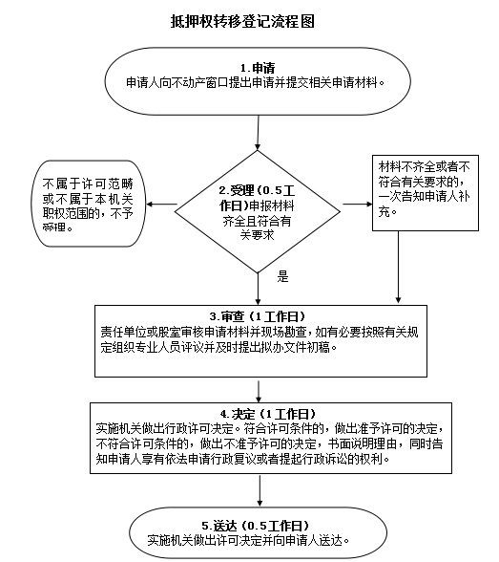新疆政务服务网（http://zwfw.xinjiang.gov.cn/); 沙湾市书香街道智慧大道东路105号政务服务中心不动产主任办公室

**十、办理流程：**

沙 湾 市 政 务 服 务 中 心

### 办 事 指 南

自然资源局

**事项名称**

抵押权变更登记

**一、受理条件：**

材料齐全符合法定形式

**二、办理材料：**

1、企业营业执照及机构代码证复印件（加盖公章）

2、评估报告或双方认可的价值认定书(原件

3、抵押合同与主债权合同(债权合同中包含有抵押条款的，可以只提供债权合同)(原件

4、需要变更的不动产权证书及原抵押证明

5、法律法规及必须材料（不动产统一登记询问表等资料）

6、不动产登记申请审批表

7、申请人身份证明及共有人身份证明、委托代理人有效身份证明

8、董事会及股东会同意抵押的证明(原件)

(注：抵押人为股份制企业须提供)

**三、办理方式：**

窗口办理,网上办理,快递申请

**四、办理时限：**

法定时限：30个工作日

承诺时间：15个工作日内

**五、收费依据及标准：**

**收费标准：**住宅、车库、车位、储藏室登记费：80元／件 其他非住宅类登记费：550元／件 证书工本费：（核发一本不动产权属证书）免费 证书工本费：每增加一本证书加收工本费10元（核发两本以上（含两本）不动产权属证书

**收费依据：**根据《自治区发展改革委 财政厅关于转发国家发展改革委 财政部关于不动产登记收费标准等有关问题的通知》 (新发改医价［2017] 526号）和《关于减免部分行政事业性收费有关政策的通知》 (财税［2019] 45号）

**六、办事时间：**

周一至周五

夏季 上午 10:00:00至14:00:00

下午 16:00:00至20:00:00

冬季 上午 10:00:00至14:00:00

下午 16:00:00至20:00:00

（国家法定节假日除外）

**七、办理机构及地点：**

新疆维吾尔自治区塔城地区沙湾市书香街道智慧大道东路105号政务服务中心不动产登记中心C8、C9窗口

**八、咨询查询途径：**

咨询电话座机:0993-6028506

新疆政务服务网（http://zwfw.xinjiang.gov.cn/);

**九、监督投诉渠道：**

投诉电话：0993-6028506、0901-12345

新疆政务服务网（http://zwfw.xinjiang.gov.cn/); 沙湾市书香街道智慧大道东路105号政务服务中心不动产主任办公室

**十、办理流程：**

### 抵押权变更登记流程图

沙 湾 市 政 务 服 务 中 心

### 办 事 指 南

自然资源局

**事项名称**

抵押权首次登记

**一、受理条件：**

### 材料齐全符合法定形式

**二、办理材料：**

1、企业营业执照及机构代码证复印件（加盖公章）

2、评估报告或双方认可的价值认定书(原件

3、抵押合同与主债权合同(债权合同中包含有抵押条款的，可以只提供债权合同)(原件

4、房屋所有权证、国有土地使用证

5、法律法规及必须材料（不动产统一登记询问表等资料）

6、不动产登记申请审批表

7、申请人身份证明及共有人身份证明、委托代理人有效身份证明

8、董事会及股东会同意抵押的证明(原件)

(注：抵押人为股份制企业须提供)

**三、办理方式：**

窗口办理,网上办理,快递申请

**四、办理时限：**

法定时限：30个工作日

承诺时间：3个工作日内

**五、收费依据及标准：**

**收费标准：**住宅、车库、车位、储藏室登记费：80元／件 其他非住宅类登记费：550元／件 证书工本费：（核发一本不动产权属证书）免费 证书工本费：每增加一本证书加收工本费10元（核发两本以上（含两本）不动产权属证书

**收费依据：**根据《自治区发展改革委 财政厅关于转发国家发展改革委 财政部关于不动产登记收费标准等有关问题的通知》 (新发改医价［2017] 526号）和《关于减免部分行政事业性收费有关政策的通知》 (财税［2019] 45号）

**六、办事时间：**

周一至周五

夏季 上午 10:00:00至14:00:00

下午 16:00:00至20:00:00

冬季 上午 10:00:00至14:00:00

下午 16:00:00至20:00:00

（国家法定节假日除外）

**七、办理机构及地点：**

新疆维吾尔自治区塔城地区沙湾市书香街道智慧大道东路105号政务服务中心不动产登记中心C8、C9窗口

**八、咨询查询途径：**

咨询电话座机:0993-6028506

新疆政务服务网（http://zwfw.xinjiang.gov.cn/);

**九、监督投诉渠道：**

投诉电话：0993-6028506、0901-12345

新疆政务服务网（http://zwfw.xinjiang.gov.cn/); 沙湾市书香街道智慧大道东路105号政务服务中心不动产主任办公室

**十、办理流程：**

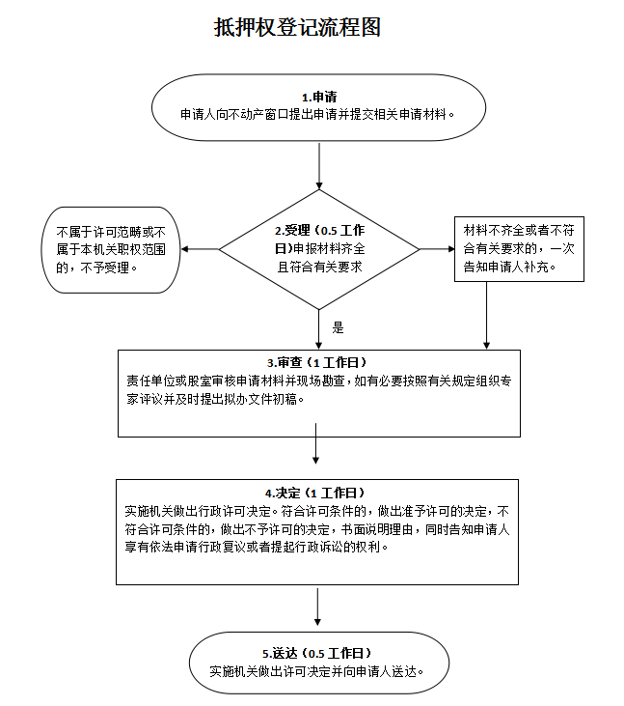

沙 湾 市 政 务 服 务 中 心

### 办 事 指 南

自然资源局

**事项名称**

抵押权注销登记

一、**受理条件：**

### 材料齐全符合法定形式

**二、办理材料：**

1、不动产登记证书

2、抵押权消失的材料

3、申请人身份证明及共有人身份证明、委托代理人有效身份证明

**三、办理方式：**

窗口办理,网上办理,快递申请

**四、办理时限：**

法定时限：1个工作日

承诺时间：即办件

**五、收费依据及标准：**

不收费

**六、办事时间：**

周一至周五

夏季 上午 10:00:00至14:00:00

下午 16:00:00至20:00:00

冬季 上午 10:00:00至14:00:00

下午 16:00:00至20:00:00

（国家法定节假日除外）

**七、办理机构及地点：**

新疆维吾尔自治区塔城地区沙湾市书香街道智慧大道东路105号政务服务中心不动产登记中心C8、C9窗口

**八、咨询查询途径：**

咨询电话座机:0993-6028506

新疆政务服务网（http://zwfw.xinjiang.gov.cn/);

**九、监督投诉渠道：**

投诉电话：0993-6028506、0901-12345

新疆政务服务网（http://zwfw.xinjiang.gov.cn/); 沙湾市书香街道智慧大道东路105号政务服务中心不动产主任办公室

**十、办理流程：**

### 抵押权注销登记流程图

沙 湾 市 政 务 服 务 中 心

### 办 事 指 南

自然资源局

**事项名称**

国有林场土地使用权首次登记

**一、受理条件：**

### 材料齐全符合法定形式

**二、办理材料：**

1、县市级以上人民政府或者有关部门关于组建国有农场、林场、草场等批准文件；

2、法律法规及所需材料

3、不动产登记申请审批表

4、申请人身份证明

5、权籍调查、测绘报告及确权面积表

**三、办理方式：**

窗口办理,网上办理,快递申请

**四、办理时限：**

法定时限：30个工作日

承诺时间：15个工作日内

**五、收费依据及标准：**

**收费标准：**住宅、车库、车位、储藏室登记费：80元／件 其他非住宅类登记费：550元／件 证书工本费：（核发一本不动产权属证书）免费 证书工本费：每增加一本证书加收工本费10元（核发两本以上（含两本）不动产权属证书

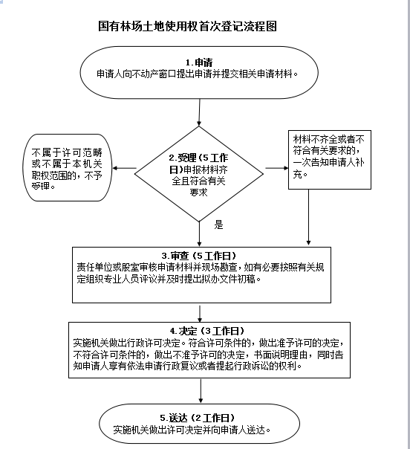**收费依据：**根据《自治区发展改革委 财政厅关于转发国家发展改革委 财政部关于不动产登记收费标准等有关问题的通知》 (新发改医价［2017] 526号）和《关于减免部分行政事业性收费有关政策的通知》 (财税［2019] 45号）

**六、办事时间：**

周一至周五

夏季 上午 10:00:00至14:00:00

下午 16:00:00至20:00:00

冬季 上午 10:00:00至14:00:00

下午 16:00:00至20:00:00

（国家法定节假日除外）

**七、办理机构及地点：**

新疆维吾尔自治区塔城地区沙湾市书香街道智慧大道东路105号政务服务中心不动产登记中心C10窗口

**八、咨询查询途径：**

咨询电话座机:0993-6028506

新疆政务服务网（http://zwfw.xinjiang.gov.cn/);

**九、监督投诉渠道：**

投诉电话：0993-6028506、0901-12345

新疆政务服务网（http://zwfw.xinjiang.gov.cn/); 沙湾市书香街道智慧大道东路105号政务服务中心不动产主任办公室

**十、办理流程：**

沙 湾 市 政 务 服 务 中 心

### 办 事 指 南

自然资源局

**事项名称**

宅基地使用权首次登记

**一、受理条件：**

### 材料齐全符合法定形式

**二、办理材料：**

1、法律、行政法规以及《实施细则》规定的所需材料

2、权籍调查、测绘报告、宗地图、宗地界址点坐标等有关不动产界址、面积等材料

3、有批准权的人民政府批准用地的文件等权属来源材料

4、申请人身份证明材料

5、不动产登记申请书

**三、办理方式：**

窗口办理,网上办理,快递申请

**四、办理时限：**

法定时限：30个工作日

承诺时间：15个工作日内

**五、收费依据及标准：**

**收费标准：**证书工本费：每增加一本证书加收工本费10元（核发两本以上（含两本）不动产权属证书）

**收费依据：**根据《自治区发展改革委 财政厅关于转发国家发展改革委 财政部关于不动产登记收费标准等有关问题的通知》 (新发改医价［2017] 526号）和《关于减免部分行政事业性收费有关政策的通知》 (财税［2019] 45号）

**六、办事时间：**

周一至周五

夏季 上午 10:00:00至14:00:00

下午 16:00:00至20:00:00

冬季 上午 10:00:00至14:00:00

下午 16:00:00至20:00:00

（国家法定节假日除外）

**七、办理机构及地点：**

新疆维吾尔自治区塔城地区沙湾市书香街道智慧大道东路105号政务服务中心不动产登记中心C10窗口

**八、咨询查询途径：**

咨询电话座机:0993-6028506

新疆政务服务网（http://zwfw.xinjiang.gov.cn/);

**九、监督投诉渠道：**

投诉电话：0993-6028506、0901-12345

新疆政务服务网（http://zwfw.xinjiang.gov.cn/); 沙湾市书香街道智慧大道东路105号政务服务中心不动产主任办公室

**十、办理流程：**

### 宅基地使用权首次登记流程图

沙 湾 市 政 务 服 务 中 心

### 办 事 指 南

自然资源局

**事项名称**

依申请更正登记

一．**受理条件：**

### 材料齐全符合法定形式

**二、办理材料：**

1、申请人为不动产权利人的，提交不动产权属证书；申请人为利害关系人的，证实与不动产登记簿记载的不动产权利存在利害关系的材料)

2、法律、行政法规以及《实施细则》规定的材料

3、不动产登记申请审批表

4、申请人身份证明

5、证实不动产登记簿记载事项错误的材料，但不动产登记机构书面通知权利人申请更正登记的除外

**三、办理方式：**

窗口办理,网上办理,快递申请

**四、办理时限：**

法定时限：30个工作日

承诺时间：3个工作日内

**五、收费依据及标准：**

**收费标准：**住宅、车库、车位、储藏室登记费：80元／件 其他非住宅类登记费：550元／件 证书工本费：（核发一本不动产权属证书）免费 证书工本费：每增加一本证书加收工本费10元（核发两本以上（含两本）不动产权属证书

**收费依据：**根据《自治区发展改革委 财政厅关于转发国家发展改革委 财政部关于不动产登记收费标准等有关问题的通知》 (新发改医价［2017] 526号）和《关于减免部分行政事业性收费有关政策的通知》 (财税［2019] 45号）

**六、办事时间：**

周一至周五

夏季 上午 10:00:00至14:00:00

下午 16:00:00至20:00:00

冬季 上午 10:00:00至14:00:00

下午 16:00:00至20:00:00

（国家法定节假日除外）

**七、办理机构及地点：**

新疆维吾尔自治区塔城地区沙湾市书香街道智慧大道东路105号政务服务中心不动产登记中心C10窗口

**八、咨询查询途径：**

咨询电话座机:0993-6028506

新疆政务服务网（http://zwfw.xinjiang.gov.cn/);

**九、监督投诉渠道：**

投诉电话：0993-6028506、0901-12345

新疆政务服务网（http://zwfw.xinjiang.gov.cn/); 沙湾市书香街道智慧大道东路105号政务服务中心不动产主任办公室

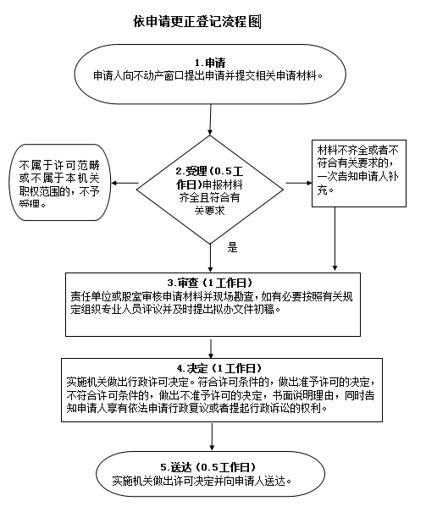**十、办理流程：**

沙 湾 市 政 务 服 务 中 心

### 办 事 指 南

自然资源局

**事项名称**

依职权更正登记

一．**受理条件：**

### 材料齐全符合法定形式

**二、办理材料：**

1、《不动产权登记证明》或《房屋所有权证》(原件)

2、法律法规及必须材料

3、不动产登记申请审批表

4、申请人身份证明

5、不动产登记簿记载错误的证明材料(原件

**三、办理方式：**

窗口办理,网上办理,快递申请

**四、办理时限：**

法定时限：30个工作日

承诺时间：3个工作日内

**五、收费依据及标准：**

**收费标准：**住宅、车库、车位、储藏室登记费：80元／件 其他非住宅类登记费：550元／件 证书工本费：（核发一本不动产权属证书）免费 证书工本费：每增加一本证书加收工本费10元（核发两本以上（含两本）不动产权属证书

**收费依据：**根据《自治区发展改革委 财政厅关于转发国家发展改革委 财政部关于不动产登记收费标准等有关问题的通知》 (新发改医价［2017] 526号）和《关于减免部分行政事业性收费有关政策的通知》 (财税［2019] 45号）

**六、办事时间：**

周一至周五

夏季 上午 10:00:00至14:00:00

下午 16:00:00至20:00:00

冬季 上午 10:00:00至14:00:00

下午 16:00:00至20:00:00

（国家法定节假日除外）

**七、办理机构及地点：**

新疆维吾尔自治区塔城地区沙湾市书香街道智慧大道东路105号政务服务中心不动产登记中心C10窗口

**八、咨询查询途径：**

咨询电话座机:0993-6028506

新疆政务服务网（http://zwfw.xinjiang.gov.cn/);

**九、监督投诉渠道：**

投诉电话：0993-6028506、0901-12345

新疆政务服务网（http://zwfw.xinjiang.gov.cn/); 沙湾市书香街道智慧大道东路105号政务服务中心不动产主任办公室

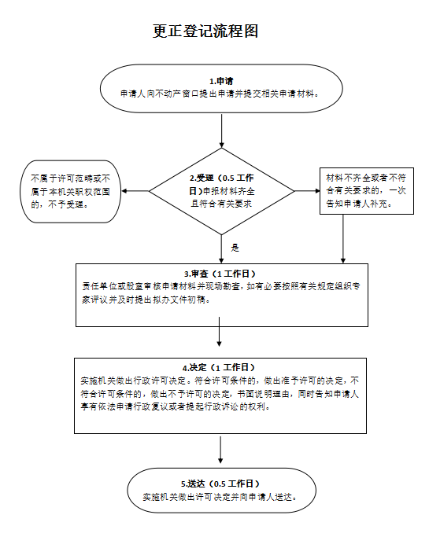**十、办理流程：**

沙 湾 市 政 务 服 务 中 心

### 办 事 指 南

自然资源局

**事项名称**

不动产登记资料查询

一．**受理条件：**

### 材料齐全符合法定形式

**二、办理材料：**

1、身份证明材料

2、利害关系人证明材料

**三、办理方式：**

窗口办理,网上办理,快递申请

**四、办理时限：**

法定时限：1个工作日

承诺时间：即办件

**五、收费依据及标准：**

不收费

**六、办事时间：**

周一至周五

夏季 上午 10:00:00至14:00:00

下午 16:00:00至20:00:00

冬季 上午 10:00:00至14:00:00

下午 16:00:00至20:00:00

（国家法定节假日除外）

**七、办理机构及地点：**

新疆维吾尔自治区塔城地区沙湾市书香街道智慧大道东路105号政务服务中心不动产登记中心C10窗口

**八、咨询查询途径：**

咨询电话座机:0993-6028506

新疆政务服务网（http://zwfw.xinjiang.gov.cn/);

**九、监督投诉渠道：**

投诉电话：0993-6028506、0901-12345

新疆政务服务网（http://zwfw.xinjiang.gov.cn/); 沙湾市书香街道智慧大道东路105号政务服务中心不动产主任办公室

**十、办理流程：**

### 不动产登记查询

沙 湾 市 政 务 服 务 中 心

### 办 事 指 南

自然资源局

**事项名称**

地役权变更登记

一．**受理条件：**

### 材料齐全符合法定形式

**二、办理材料：**

1、共有性质变更需提交共有性质变更协议

2、法律法规及所需材料

3、需役地或者供役地的面积发生变化的，提交有批准权的人民政府或其主管部门的批准文件以及变更后的权籍调查表、宗地图和宗地界址点

4、不动产权属证书

5、权利人姓名或者名称、身份证明类型或者身份证明号码发生变化的，提交能够证实其身份变更的材料

6、不动产登记申请审批表

**三、办理方式：**

窗口办理,网上办理,快递申请

**四、办理时限：**

法定时限：30个工作日

承诺时间：15个工作日内

**五、收费依据及标准：**

**收费标准：**住宅、车库、车位、储藏室登记费：80元／件

**收费依据：**根据《自治区发展改革委 财政厅关于转发国家发展改革委 财政部关于不动产登记收费标准等有关问题的通知》 (新发改医价［2017] 526号）和《关于减免部分行政事业性收费有关政策的通知》 (财税［2019] 45号）

**六、办事时间：**

周一至周五

夏季 上午 10:00:00至14:00:00

下午 16:00:00至20:00:00

冬季 上午 10:00:00至14:00:00

下午 16:00:00至20:00:00

（国家法定节假日除外）

**七、办理机构及地点：**

新疆维吾尔自治区塔城地区沙湾市书香街道智慧大道东路105号政务服务中心不动产登记中心C10窗口

**八、咨询查询途径：**

咨询电话座机:0993-6028506

新疆政务服务网（http://zwfw.xinjiang.gov.cn/);

**九、监督投诉渠道：**

投诉电话：0993-6028506、0901-12345

新疆政务服务网（http://zwfw.xinjiang.gov.cn/); 沙湾市书香街道智慧大道东路105号政务服务中心不动产主任办公室

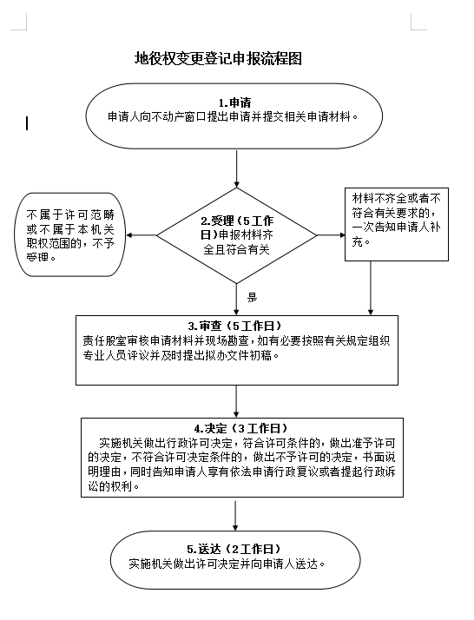**十、办理流程：**

沙 湾 市 政 务 服 务 中 心

### 办 事 指 南

自然资源局

**事项名称**

地役权转移登记

一．**受理条件：**

### 材料齐全符合法定形式

**二、办理材料：**

1、不动产登记证书

2、法律、行政法规以及《实施细则》规定的所需材料

3、不动产登记申请审批表

4、申请人身份证明

5、地役权转移合同

**三、办理方式：**

窗口办理,网上办理,快递申请

**四、办理时限：**

法定时限：30个工作日

承诺时间：15个工作日内

**五、收费依据及标准：**

**收费标准：**住宅、车库、车位、储藏室登记费：80元／件

**收费依据：**根据《自治区发展改革委 财政厅关于转发国家发展改革委 财政部关于不动产登记收费标准等有关问题的通知》 (新发改医价［2017] 526号）和《关于减免部分行政事业性收费有关政策的通知》 (财税［2019] 45号）

**六、办事时间：**

周一至周五

夏季 上午 10:00:00至14:00:00

下午 16:00:00至20:00:00

冬季 上午 10:00:00至14:00:00

下午 16:00:00至20:00:00

（国家法定节假日除外）

**七、办理机构及地点：**

新疆维吾尔自治区塔城地区沙湾市书香街道智慧大道东路105号政务服务中心不动产登记中心C10窗口

**八、咨询查询途径：**

咨询电话座机:0993-6028506

新疆政务服务网（http://zwfw.xinjiang.gov.cn/);

**九、监督投诉渠道：**

投诉电话：0993-6028506、0901-12345

新疆政务服务网（http://zwfw.xinjiang.gov.cn/); 沙湾市书香街道智慧大道东路105号政务服务中心不动产主任办公室

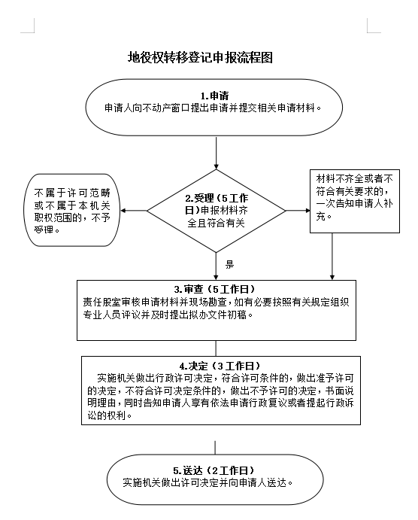**十、办理流程：**

沙 湾 市 政 务 服 务 中 心

### 办 事 指 南

自然资源局

**事项名称**

地役权注销登记

一．**受理条件：**

### 材料齐全符合法定形式

**二、办理材料：**

1、异议登记申请人申请注销登记的，提交不动产登记证明；或者异议登记申请人的起诉被人民法院裁定不予受理或者予以驳回诉讼请求的材料；

2、法律、行政法规以及《实施细则》规定的所需材料

**三、办理方式：**

窗口办理,网上办理,快递申请

**四、办理时限：**

法定时限：1个工作日

承诺时间：即办件

**五、收费依据及标准：**

不收费

**六、办事时间：**

周一至周五

夏季 上午 10:00:00至14:00:00

下午 16:00:00至20:00:00

冬季 上午 10:00:00至14:00:00

下午 16:00:00至20:00:00

（国家法定节假日除外）

**七、办理机构及地点：**

新疆维吾尔自治区塔城地区沙湾市书香街道智慧大道东路105号政务服务中心不动产登记中心C10窗口

**八、咨询查询途径：**

咨询电话座机:0993-6028506

新疆政务服务网（http://zwfw.xinjiang.gov.cn/);

**九、监督投诉渠道：**

投诉电话：0993-6028506、0901-12345

新疆政务服务网（http://zwfw.xinjiang.gov.cn/); 沙湾市书香街道智慧大道东路105号政务服务中心不动产主任办公室

**十、办理流程：**

### 地役权注销登记

沙 湾 市 政 务 服 务 中 心

### 办 事 指 南

自然资源局

**事项名称**

地役权首次登记

一．**受理条件：**

### 材料齐全符合法定形式

**二、办理材料：**

1、权籍调查、测绘报告

2、法律、行政法规以及《实施细则》规定的所需材料

3、地役权合同

4、需役地和供役地的不动产权属证书

4、申请人身份证明

5、不动产登记申请书

**三、办理方式：**

窗口办理,网上办理,快递申请

**四、办理时限：**

法定时限：30个工作日

承诺时间：15个工作日内

**五、收费依据及标准：**

**收费标准：**住宅、车库、车位、储藏室登记费：80元／件

**收费依据：**根据《自治区发展改革委 财政厅关于转发国家发展改革委 财政部关于不动产登记收费标准等有关问题的通知》 (新发改医价［2017] 526号）和《关于减免部分行政事业性收费有关政策的通知》 (财税［2019] 45号）

**六、办事时间：**

周一至周五

夏季 上午 10:00:00至14:00:00

下午 16:00:00至20:00:00

冬季 上午 10:00:00至14:00:00

下午 16:00:00至20:00:00

（国家法定节假日除外）

**七、办理机构及地点：**

新疆维吾尔自治区塔城地区沙湾市书香街道智慧大道东路105号政务服务中心不动产登记中心C10窗口

**八、咨询查询途径：**

咨询电话座机:0993-6028506

新疆政务服务网（http://zwfw.xinjiang.gov.cn/);

**九、监督投诉渠道：**

投诉电话：0993-6028506、0901-12345

新疆政务服务网（http://zwfw.xinjiang.gov.cn/); 沙湾市书香街道智慧大道东路105号政务服务中心不动产主任办公室

**十、办理流程：**

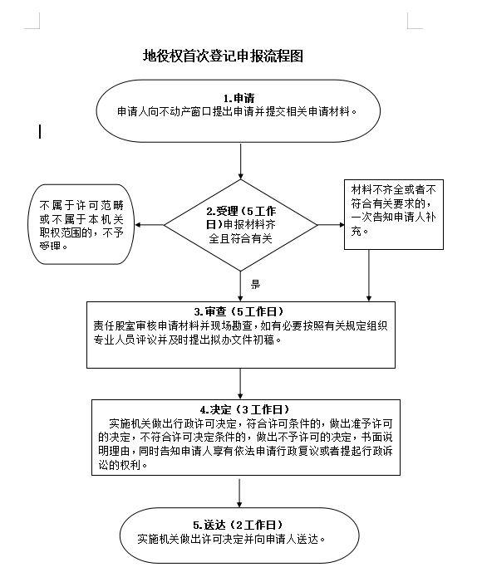

沙 湾 市 政 务 服 务 中 心

### 办 事 指 南

自然资源局

**事项名称**

土地承包经营权首次登记

一．**受理条件：**

### 材料齐全符合法定形式

**二、办理材料：**

1、申请人身份证明

2、承包人为本集体经济组织以外的，还应当提交该集体经济组织成员的村民会议三分之二以上成员或者三分之二以上村民代表的书面同意文件以及乡（镇）人民政府的批准文件

3、法律、行政法规以及《实施细则》规定的材料

4、不动产登记申请书

5、土地承包经营合同

6、属于本集体经济组织农户的证明等材料申请

7、承包方案

**三、办理方式：**

窗口办理,网上办理,快递申请

**四、办理时限：**

法定时限：30个工作日

承诺时间：15个工作日内

**五、收费依据及标准：**

**收费标准：**住宅、车库、车位、储藏室登记费：80元／件 其他非住宅类登记费：550元／件 证书工本费：（核发一本不动产权属证书）免费 证书工本费：每增加一本证书加收工本费10元（核发两本以上（含两本）不动产权属证书

**收费依据：**根据《自治区发展改革委 财政厅关于转发国家发展改革委 财政部关于不动产登记收费标准等有关问题的通知》 (新发改医价［2017] 526号）和《关于减免部分行政事业性收费有关政策的通知》 (财税［2019] 45号）

**六、办事时间：**

周一至周五

夏季 上午 10:00:00至14:00:00

下午 16:00:00至20:00:00

冬季 上午 10:00:00至14:00:00

下午 16:00:00至20:00:00

（国家法定节假日除外）

**七、办理机构及地点：**

新疆维吾尔自治区塔城地区沙湾市书香街道智慧大道东路105号政务服务中心不动产登记中心C10窗口

**八、咨询查询途径：**

咨询电话座机:0993-6028506

新疆政务服务网（http://zwfw.xinjiang.gov.cn/);

**九、监督投诉渠道：**

投诉电话：0993-6028506、0901-12345

新疆政务服务网（http://zwfw.xinjiang.gov.cn/); 沙湾市书香街道智慧大道东路105号政务服务中心不动产主任办公室

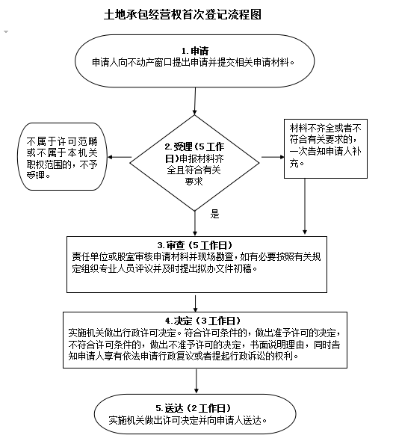**十、办理流程：**

沙 湾 市 政 务 服 务 中 心

### 办 事 指 南

自然资源局

**事项名称**

土地承包经营权变更登记

一．**受理条件：**

### 材料齐全符合法定形式

**二、办理材料：**

1、原不动产登记证书

2、法律法规及部分材料（不动产统一登记询问表等资料）

3、不动产登记申请审批表

4、申请人身份证明及共有人身份证明、委托代理人有效身份证明

5、证明发生变更事实的材料

**三、办理方式：**

窗口办理,网上办理,快递申请

**四、办理时限：**

法定时限：30个工作日

承诺时间：15个工作日内

**五、收费依据及标准：**

**收费标准：**住宅、车库、车位、储藏室登记费：80元／件 其他非住宅类登记费：550元／件 证书工本费：（核发一本不动产权属证书）免费 证书工本费：每增加一本证书加收工本费10元（核发两本以上（含两本）不动产权属证书

**收费依据：**根据《自治区发展改革委 财政厅关于转发国家发展改革委 财政部关于不动产登记收费标准等有关问题的通知》 (新发改医价［2017] 526号）和《关于减免部分行政事业性收费有关政策的通知》 (财税［2019] 45号）

**六、办事时间：**

周一至周五

夏季 上午 10:00:00至14:00:00

下午 16:00:00至20:00:00

冬季 上午 10:00:00至14:00:00

下午 16:00:00至20:00:00

（国家法定节假日除外）

**七、办理机构及地点：**

新疆维吾尔自治区塔城地区沙湾市书香街道智慧大道东路105号政务服务中心不动产登记中心C10窗口

**八、咨询查询途径：**

咨询电话座机:0993-6028506

新疆政务服务网（http://zwfw.xinjiang.gov.cn/);

**九、监督投诉渠道：**

投诉电话：0993-6028506、0901-12345

新疆政务服务网（http://zwfw.xinjiang.gov.cn/); 沙湾市书香街道智慧大道东路105号政务服务中心不动产主任办公室

**十、办理流程：**

### 土地承包经营权变更登记流程图

沙 湾 市 政 务 服 务 中 心

### 办 事 指 南

自然资源局

**事项名称**

土地承包经营权转移登记

一．**受理条件：**

### 材料齐全符合法定形式

**二、办理材料：**

1、互换协议、转让合同等

2、土地承包经营权采取转让方式流转的，还需要提供发包方同意的证明。

3、法律、行政法规以及《实施细则》规定的材料（不动产统一登记询问表等资料）

4、不动产登记申请审批表

5、申请人身份证明及共有人身份证明、委托代理人有效身份证明

**三、办理方式：**

窗口办理,网上办理,快递申请

**四、办理时限：**

法定时限：30个工作日

承诺时间：15个工作日内

**五、收费依据及标准：**

**收费标准：**住宅、车库、车位、储藏室登记费：80元／件 其他非住宅类登记费：550元／件 证书工本费：（核发一本不动产权属证书）免费 证书工本费：每增加一本证书加收工本费10元（核发两本以上（含两本）不动产权属证书

**收费依据：**根据《自治区发展改革委 财政厅关于转发国家发展改革委 财政部关于不动产登记收费标准等有关问题的通知》 (新发改医价［2017] 526号）和《关于减免部分行政事业性收费有关政策的通知》 (财税［2019] 45号）

**六、办事时间：**

周一至周五

夏季 上午 10:00:00至14:00:00

下午 16:00:00至20:00:00

冬季 上午 10:00:00至14:00:00

下午 16:00:00至20:00:00

（国家法定节假日除外）

**七、办理机构及地点：**

新疆维吾尔自治区塔城地区沙湾市书香街道智慧大道东路105号政务服务中心不动产登记中心C10窗口

**八、咨询查询途径：**

座机：0993-6028506

**九、监督投诉渠道：**

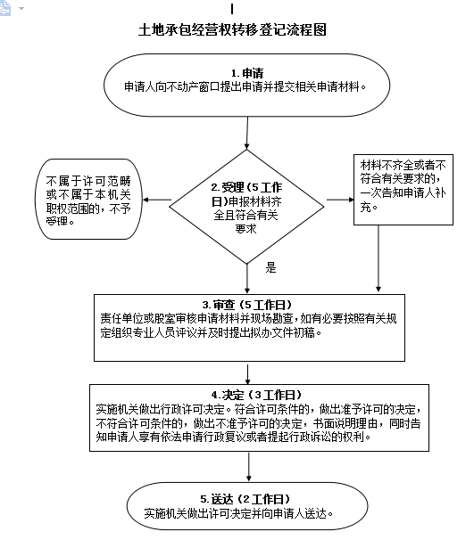新疆政务服务网（http://zwfw.xinjiang.gov.cn/); 沙湾市书香街道智慧大道东路105号政务服务中心不动产主任办公室

**十、办理流程：**

沙 湾 市 政 务 服 务 中 心

### 办 事 指 南

自然资源局

**事项名称**

土地承包经营权注销登记

一．**受理条件：**

### 材料齐全符合法定形式

**二、办理材料：**

1、不动产登记证书

2、消灭的材料

3、申请人身份证明及共有人身份证明、委托代理人有效身份证明

**三、办理方式：**

窗口办理,网上办理,快递申请

**四、办理时限：**

法定时限：1个工作日

承诺时间：即办件

**五、收费依据及标准：**

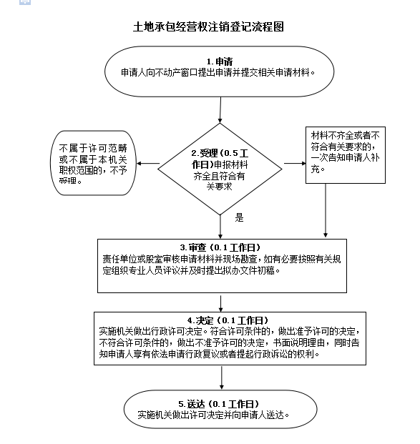不收费

**六、办事时间：**

周一至周五

夏季 上午 10:00:00至14:00:00

下午 16:00:00至20:00:00

冬季 上午 10:00:00至14:00:00

下午 16:00:00至20:00:00

（国家法定节假日除外）

**七、办理机构及地点：**

新疆维吾尔自治区塔城地区沙湾市书香街道智慧大道东路105号政务服务中心不动产登记中心C10窗口

**八、咨询查询途径：**

咨询电话座机:0993-6028506

新疆政务服务网（http://zwfw.xinjiang.gov.cn/);

**九、监督投诉渠道：**

投诉电话：0993-6028506、0901-12345

新疆政务服务网（http://zwfw.xinjiang.gov.cn/); 沙湾市书香街道智慧大道东路105号政务服务中心不动产主任办公室

**十、办理流程：**